**ĐẠI HỌC ĐÀ NẴNG**

**TRƯỜNG ĐẠI HỌC BÁCH KHOA ĐÀ NẴNG**

**KHOA CÔNG NGHỆ THÔNG TIN**

**ĐỒ ÁN TỐT NGHIỆP**

**NGÀNH CÔNG NGHỆ THÔNG TIN**

**ĐỀ TÀI**

**HỆ THỐNG HỖ TRỢ DU LỊCH**

**Sinh viên thực hiện**

Họ tên: Đặng Văn Phước Nguyên

MSSV: 102200348

**Giảng viên hướng dẫn**

TS Võ Đức Hoàng

**Đà Nẵng, 6/2024**

**CỘNG HÒA XÃ HỘI CHỦ NGHĨA VIỆT NAM**

**Độc lập – Tự do – Hạnh phúc**

ĐẠI HỌC ĐÀ NẴNG

**TRƯỜNG ĐẠI HỌC BÁCH KHOA ĐÀ NẴNG**

**XÁC NHẬN CHỈNH SỬA LUẬN VĂN**

**THEO YÊU CẦU CỦA HỘI ĐỒNG**

**Tên đồ án:** Hệ thống hỗ trợ du lịch

**Họ tên sinh viên:** Đặng Văn Phước Nguyên

**MSSV:** 102200348

**Mã lớp:** 20TCLC_Nhật 2

**Đã báo tại hội đồng ngành:** Công nghệ thông tin

**Ngày báo cáo:**

*Đà nẵng, ngày ….. tháng ….. năm 2024*

**Giảng viên hướng dẫn**

**TS. Võ Đức Hoàng**

NHẬN XÉT CỦA GIẢNG VIÊN HƯỚNG DẪN

🙡🙢🕮🙠🙣

*Đà nẵng, ngày ….. tháng ….. năm 2024*

**Giảng viên hướng dẫn**

NHẬN XÉT CỦA GIẢNG VIÊN PHẢN BIỆN

🙡🙢🕮🙠🙣

*Đà nẵng, ngày ….. tháng ….. năm 2024*

**Giảng viên phản biện**

LỜI CẢM ƠN

🙡🙢🕮🙠🙣

Đồ án tốt nghiệp đại học là một trong những công trình nghiên cứu và là sản phẩm quan trọng nhất đối với một sinh viên trong quá trình học tập. Đề tài “Hệ thống hỗ trợ du lịch” là nội dung mà em đã nghiên cứu, kết quả của quá trình cố gắng không ngừng nghỉ của bản thân. Trong quá trình nghiên cứu và hoàn thiện, em đã nhận được nhiều sự quan tâm, giúp đỡ từ quý thầy cô, gia đình và bạn bè. Để đồ án thành công nhất, em xin gửi lời cảm ơn chân thành đến với:

Ban lãnh đạo Đại học Đà Nẵng, quý thầy cô Trường Đại Học Bách Khoa Đà Nẵng đã tạo môi trường học tập và rèn luyện rất tốt, cung cấp cho em những kiến thức và kỹ năng bổ ích giúp em có thể áp dụng và thuận lợi thực hiện đồ án.

Em xin gửi lời cảm ơn chân thành đến thầy Võ Đức Hoàng đã tận tâm hướng dẫn, giúp đỡ em trong suốt quá trình nghiên cứu và thực hiện đề tài. Thầy đã có những trao đổi và góp ý để em có thể hoàn thành tốt đề tài đồ án này.

Em cũng xin gửi lời cảm ơn sâu sắc đến gia đình đã luôn động viên, ủng hộ và giúp đỡ em trong suốt quá trình học tập. Mặc dù đã cố gắng thực hiện tốt đồ án này nhưng do kiến thức của bản thân còn hạn chế và thiếu kinh nghiệm thực tiễn nên nội dung bài đồ án khó tránh những thiếu sót. Em rất mong nhận sự góp ý, chỉ dạy thêm từ quý thầy cô để em có thể hoàn thiện hơn.

Em xin chân thành cảm ơn!

*Đà nẵng, ngày ….. tháng ….. năm 2024*

**Sinh viên thực hiện**

MỤC LỤC

NHẬN XÉT CỦA GIẢNG VIÊN HƯỚNG DẪN i

NHẬN XÉT CỦA GIẢNG VIÊN PHẢN BIỆN ii

LỜI CẢM ƠN iii

MỤC LỤC iv

DANH MỤC HÌNH vii

DANH MỤC BẢNG ix

TÓM TẮT xi

ABSTRACT xii

DANH MỤC THUẬT NGỮ VIẾT TẮT xiii

PHẦN GIỚI THIỆU 21

I. Đặt vấn đề 21

II. Lịch sử giải quyết vấn đề 21

III. Mục tiêu đề tài 22

IV. Đối tượng và phạm vi nghiên cứu 22

V. Nội dung nghiên cứu 23

VI. Những đóng góp chính của đề tài 24

VII. Bố cục 24

PHẦN NỘI DUNG 25

CHƯƠNG 1: TỔNG QUAN ĐỀ TÀI 25

1.1. Mô tả đề tài 25

1.2. Các chức năng của hệ thống 25

CHƯƠNG 2: CƠ SỞ LÝ THUYẾT 28

2.1. NodeJS 28

2.2. React 28

2.3. Redux 28

2.4. ExpressJS 29

2.5. MySQL 29

2.6. Các công nghệ sử dụng khác 30

CHƯƠNG 3: THIẾT KẾ VÀ CÀI ĐẶT GIẢI PHÁP 31

3.1. Các sơ đồ usecase của hệ thống 31

3.1.1. Sơ đồ chức năng của quản trị viên 31

3.1.2. Sơ đồ chức năng của khách hàng 32

3.2. Thiết kế cơ sở dữ liệu 33

3.2.1. Mô hình dữ liệu mức quan niệm 33

3.2.2. Các bảng cơ sở dữ liệu 34

3.3. Cài đặt giải pháp 44

CHƯƠNG 4: KẾT QUẢ THỰC HIỆN 46

4.1. Chức năng của khách hàng 46

4.1.1. Chức năng đăng ký 46

4.1.2. Chức năng đăng nhập 47

4.1.3. Chức năng đặt chuyến đi 48

4.1.4. Chức năng đặt phòng khách sạn 49

4.1.5. Giao diện các chức năng của ứng dụng 50

4.2. Chức năng của quản trị viên 61

4.2.1. Chức năng đăng nhập 61

4.2.2. Chức năng quản lý điểm đến 62

4.2.3. Chức năng quản lý chuyến đi 63

4.2.4. Chức năng quản lý tầng 64

4.2.5. Chức năng quản lý thiết bị 65

4.2.6. Chức năng quản lý phòng 66

4.2.7. Chức năng quản lý đặt chuyến đi 67

4.2.8. Chức năng quản lý đặt phòng 67

4.2.9. Giao diện các chức năng của hệ thống 68

CHƯƠNG 5: KIỂM THỬ VÀ ĐÁNH GIÁ 73

5.1. Mục tiêu kiểm thử 73

5.2. Kịch bản kiểm thử 73

5.2.1. Kịch bản kiểm thử chức năng 73

5.2.2. Kịch bản kiểm thử tính khả dụng 74

5.2.3. Kịch bản kiểm thử cơ sở dữ liệu 74

5.2.4. Kịch bản kiểm thử tính bảo mật 74

5.3. Kết quả kiểm thử 75

5.3.1. Chức năng đăng ký 75

5.3.2. Chức năng đăng nhập 75

5.3.3. Chức năng quản lý chuyến đi/điểm đến 76

5.3.4. Chức năng quản lý phòng/loại phòng 76

5.3.5. Chức năng quản lý tầng/thiết bị 77

5.3.6. Chức năng đặt chuyến đi/đặt phòng của khách hàng 77

5.3.7. Chức năng quản lý đặt chuyến đi đặt phòng khách sạn 78

5.3.8. Chức năng tạo lịch trình cá nhân 78

5.3.9. Chức năng hủy đặt chuyến đi /đặt phòng của khách hàng 79

PHẦN KẾT LUẬN 80

I. Kết quả đạt được 80

II. Hạn chế 80

III. Hướng phát triển 80

TÀI LIỆU THAM KHẢO 81

DANH MỤC HÌNH

Hình 3 - 1: Sơ đồ chức năng của quản trị viên 31

Hình 3 - 2: Sơ đồ chức năng của khách hàng 32

Hình 3 - 3: Mô hình dữ liệu mức quan niệm CDM 33

Hình 3 - 5: Giao diện cài đặt xampp 44

Hình 3 - 6: Hình ảnh file package.json trong thư mục client 44

Hình 3 - 7: Hình ảnh file package.json trong thư mục api 44

Hình 3 - 8: Giao diện bảng database 45

Hình 3 - 9: Giao diện chạy kiểm tra phía server 45

Hình 3 - 10: Giao diện cài đặt Visual Studio Code 45

Hình 4 - 1: Lưu đồ giải thuật chức năng đăng ký của khách hàng 46

Hình 4 - 2: Lưu đồ giải thuật chức năng đăng nhập của khách hàng 47

Hình 4 - 3: Lưu đồ giải thuật chức năng đặt chuyến đi 48

Hình 4 - 4: Lưu đồ giải thuật chức năng đặt phòng 49

Hình 4 - 5: Giao diện đăng ký 50

Hình 4 - 6: Giao diện đăng nhập 50

Hình 4 - 7: Giao diện trang chủ tạo lịch trình 51

Hình 4 - 8: Giao diện trang chủ tìm khách sạn 51

Hình 4 - 9: Giao diện trang chủ các điểm đến 52

Hình 4 - 10: Giao diện trang chủ khách sạn và các chuyến đi có sẳn 52

Hình 4 - 11: Giao diện giới thiệu về điểm đến 53

Hình 4 - 12: Giao diện tạo lịch trình cá nhân 53

Hình 4 - 13: Giao diện thêm chi phí cho lịch trình 54

Hình 4 - 14: Giao diện giới thiệu chi tiết combo chuyến đi 54

Hình 4 - 15: Giao diện nhập thông tin chi tiết khi đặt 55

Hình 4 - 16: Giao diện vnpay thanh toán chuyến đi 55

Hình 4 - 17: Giao diện lịch sử chuyến đi đã đặt 56

Hình 4 - 18: Giao diện trang chủ tìm kiếm khách sạn 56

Hình 4 - 19: Giao diện trang chi tiết của khách sạn(1) 57

Hình 4 - 20: diện trang chi tiết của khách sạn(2) 57

Hình 4 - 21: Giao diện tiến hành đặt phòng(1) 58

Hình 4 - 22: Giao diện tiến hành đặt phòng(2) 58

Hình 4 - 23: Giao diện tiến hành đặt phòng bước cuối 59

Hình 4 - 24: Giao diện thanh toán vnpay 59

Hình 4 - 25: Giao diện lịch sử đặt phòng 60

Hình 4 - 26: Giao diện chi tiết lịch sử đặt phòng 60

Hình 4 - 27: Lưu đồ giải thuật chức năng đăng nhập 61

Hình 4 - 28: Lưu đồ giải thuật chức năng quản lý điểm đến 62

Hình 4 - 29: Lưu đồ giải thuật chức năng quản lý chuyến đi 63

Hình 4 - 30: Lưu đồ giải thuật chức năng quản lý tầng 64

Hình 4 - 31: Lưu đồ giải thuật chức năng quản lý thiết bị 65

Hình 4 - 32: Lưu đồ giải thuật chức năng quản lý phòng 66

Hình 4 - 33: Lưu đồ giải thuật chức năng quản lý đặt chuyến đi 67

Hình 4 - 34: Lưu đồ giải thuật chức năng quản lý đặt phòng 67

Hình 4 - 35: Giao diện danh sách điểm đến 68

Hình 4 - 36: Giao diện danh sách khu vực du lịch 68

Hình 4 - 37: Giao diện danh sách chuyến đi 69

Hình 4 - 38: Giao diện danh sách tầng 69

Hình 4 - 39: Giao diện danh sách loại thiết bị 70

Hình 4 - 40: Giao diện danh sách loại phòng 70

Hình 4 - 41: Giao diện danh sách phòng 71

Hình 4 - 42: Giao diện danh sách đặt chuyến đi 71

Hình 4 - 43: Giao diện danh sách đặt phòng khách sạn 72

Hình 4 - 44: Giao diện thống kê 72

DANH MỤC BẢNG

Bảng 1 - 1: Bảng mô tả chức năng của quản trị viên 26

Bảng 1 - 2: Bảng mô tả chức năng của khách hàng 27

Bảng 2 - 1: Bảng chức năng các công nghệ sử dụng 30

Bảng 3 - 1: Bảng areas 34

Bảng 3 - 2: Bảng trips 35

Bảng 3 - 3: Bảng trip_details 35

Bảng 3 - 4: Bảng bookings_trip 36

Bảng 3 - 5: Bảng floors 36

Bảng 3 - 6: Bảng device_types 36

Bảng 3 - 7: Bảng hotels 37

Bảng 3 - 8: Bảng hotel_images 37

Bảng 3 - 9: Bảng rooms 38

Bảng 3 - 10: Bảng room_images 39

Bảng 3 - 11: Bảng places 39

Bảng 3 - 12: Bảng room_prices 40

Bảng 3 - 13: Bảng room_types 40

Bảng 3 - 14: Bảng users 41

Bảng 3 - 15: Bảng statuses 41

Bảng 3 - 16: Bảng bills 42

Bảng 3 - 17: Bảng bills_details 42

Bảng 3 - 18: Bảng transactions 43

Bảng 5 - 1: Kịch bản kiểm thử chức năng 74

Bảng 5 - 2: Kịch bản kiểm thử tính khả dụng 74

Bảng 5 - 3: Kịch bản kiểm thử cơ sở dữ liệu 74

Bảng 5 - 4: Kịch bản kiểm thử tính bảo mật 74

Bảng 5 - 5: Bảng kiểm thử chức năng đăng ký 75

Bảng 5 - 6: Bảng kiểm thử chức năng đăng nhập 75

Bảng 5 - 7: Bảng kiểm thử chức năng quản lý chuyến đi /điểm đến 76

Bảng 5 - 8: Bảng kiểm thử chức năng quản lý phòng/loại phòng 76

Bảng 5 - 9: Bảng kiểm thử chức năng quản lý tầng/thiết bị 77

Bảng 5 - 10: Bảng kiểm thử chức năng đặt chuyến đi/đặt phòng của khách hàng 77

Bảng 5 - 11: Bảng kiểm thử chức năng quản lý đặt chuyến đi/đặt phòng khách sạn 78

Bảng 5 - 12: Bảng kiểm thử chức năng tạo lịch trình cá nhân 78

Bảng 5 - 13: Bảng kiểm thử chức năng hủy đặt chuyến đi/đặt phòng 79

TÓM TẮT

Ngày nay, nhu cầu đi lại, công tác dài ngày, du lịch của con người ngày càng tăng, đồng thời yêu cầu về chất lượng dịch vụ cũng ngày càng cao. Để đáp ứng nhu cầu này, cần có một hệ thống hỗ trợ du lịch để quản lý các chuyến du lịch hiệu quả, giúp nâng cao chất lượng quản lý, giảm bớt sức lao động của con người, tiết kiệm thời gian và tăng độ chính xác.

Chính vì thế “Hệ thống hỗ trợ du lịch” là một dự án phát triển ứng dụng web để cải thiện quy trình đặt chuyến du lịch cho người dùng. Ứng dụng được xây dựng bằng công nghệ React Node. Với ứng dụng này, người dùng có thể tìm kiếm và đặt chuyến du lịch và đặt phòng khách sạn một cách nhanh chóng và tiện lợi. Trang web cung cấp các thông tin chi tiết về các chuyến đi, điểm đến, thông tin khách sạn bao gồm tầng, giá cả, thiết bị và các hình ảnh minh họa. Người dùng có thể chọn chuyến đi yêu thích và chọn phòng theo yêu cầu riêng của mình và thanh toán trực tuyến.

Quản trị viên phụ trách xác nhận thông tin khách hàng và thông báo chi tiết đặt chuyến du lịch và phòng qua email. Website cho phép người dùng đăng ký, đăng nhập, thay đổi mật khẩu khi quên mật khẩu, tìm kiếm điểm đến bạn muốn đi nghỉ mát, đặt và xem lịch trình chuyến đi và chọn khách sạn, chọn giá phòng theo số lượng và tiến hành đặt ngay. Quy trình đặt thì khách hàng phải điền đầy đủ thông tin cần thiết và hoàn tất đặt chổ. Về phần quản trị viên quản lý chuyến đi, điểm đến, danh sách trạng thái, đặt phòng khách sạn, tầng, thiết bị, loại phòng, phòng, người dùng. Các chức năng trên hỗ trợ cho khách hàng đặt chuyến đi, đặt phòng khách sạn đáp ứng nhu cầu của bản thân, admin dễ dàng tìm quản lý và cập nhật thông tin hệ thống. Bên cạnh đó, hệ thống còn đưa ra những thống kê cần thiết giúp cho người quản lý có thể đưa ra được những phương pháp làm việc phù hợp mang lại kết quả tốt hơn.

ABSTRACT

Nowadays, the demand for travel, long-term business trips, and tourism is increasing, along with higher service quality requirements. To meet this demand, there needs to be a travel support system to efficiently manage trips, improve management quality, reduce human labor, save time, and increase accuracy.

Therefore, the "Travel Support System" is a project to develop a web application to improve the travel booking process for users. The application is built using React and Node technologies. With this application, users can quickly and conveniently search for and book trips and hotel rooms. The website provides detailed information about trips, destinations, and hotel information, including floors, prices, amenities, and illustrative images. Users can select their preferred trip and choose rooms according to their own requirements and make online payments.

Administrators are responsible for confirming customer information and sending detailed travel and room booking information via email. The website allows users to register, log in, change passwords when forgotten, search for destinations they want to vacation at, book and view trip schedules, select hotels, choose room prices by quantity, and proceed to book immediately. During the booking process, customers must fill in all necessary information to complete the reservation. Administrators manage trips, destinations, status lists, hotel bookings, floors, amenities, room types, rooms, and users. These features support customers in booking trips and hotel rooms according to their needs, and make it easy for admins to manage and update system information. Additionally, the system provides necessary statistics to help managers come up with appropriate working methods to achieve better results.

DANH MỤC THUẬT NGỮ VIẾT TẮT

|  |  |
| --- | --- |
| **Ký hiệu viết tắt** | **Chữ viết đầy đủ** |
| CDM | Conceptual Data Model |

PHẦN GIỚI THIỆU

1. Đặt vấn đề

Hiện nay, ngành du lịch ở Việt Nam không ngừng phát triển và đang trên đà chuyển đổi số. Số lượng khách du lịch trong nước và quốc tế ngày càng tăng cao mang đến nhiều cơ hội cho các địa phương kinh doanh các dịch vụ du lịch. Cùng với sự phát triển của công nghệ thông tin trong đời sống, ngành du lịch cũng dần chuyển sang xu hướng cung cấp các dịch vụ trực tuyến cho người dùng. Mọi người hầu như đã quen thuộc với việc lên mạng lướt web mỗi ngày và sử dụng các ứng dụng trên mạng để mua hàng, gọi tài xế, đặt đồ ăn cho nên với ngành du lịch nhu cầu tìm kiếm và đặt chuyến du lịch trực tuyến trước mỗi kỳ nghỉ đã trở nên rất phổ biến. Điều đó sẽ giúp khách du lịch chủ động hơn trong mỗi chuyến đi có được một lịch trình cụ thể và đặt được chỗ nghỉ giá tốt và phù hợp với địa điểm tham quan. Bên cạnh đó, người quản lý cũng dễ dàng quản lý thông tin khách hàng, thông tin đặt phòng khách sạn để từ đó chủ động hơn trong việc kinh doanh, dễ dàng quảng bá các dịch vụ mình cung cấp đến với khách hàng. Chính vì thế việc phát triển một phần mềm quản lý trên website cung cấp dịch vụ đặt chuyến du lịch và đặt phòng khách sạn trực tuyến là vô cùng cần thiết để từ đó có thể hỗ trợ cho khách du lịch được tốt hơn.

Nắm bắt những điều đó “Hệ thống hỗ trợ du lịch” là một giải pháp cho những vấn đề được đề cập phía trên, hệ thống được phát triển dựa trên nhu cầu tìm kiếm đặt chuyến và đặt phòng khách sạn của khách du lịch, giúp khách du lịch có thể dễ dàng hơn trong việc có được chỗ nghỉ tại địa điểm tham quan với giá cả hợp lý, tiết kiệm thời gian, thỏa mãn các tiêu chí mong muốn. Ngoài ra, đối với website thì phần mềm giúp người quản lý quản lý được thông tin khách hàng, chuyến du lịch, điểm đến, quản lý phòng bao gồm số lượng phòng, tình trạng phòng, loại phòng, các dịch vụ bổ sung, giá phòng bao gồm giá phòng theo ngày, theo loại phòng và theo thời gian trong năm, quản lý đặt phòng bao gồm ngày đến, ngày đi, số lượng phòng, số lượng khách, loại phòng, giá phòng và các yêu cầu đặc biệt của khách hàng và thống kê doanh thu.

1. Lịch sử giải quyết vấn đề

Trong những giai đoạn trước đây thì phần mềm quản lý chuyến du lịch chủ yếu được phát triển theo mô hình truyền thống. Các hệ thống này thường có tính năng hạn chế, đáp ứng được các nhu cầu cơ bản của khách du lịch, thiết kế quá phức tạp, khó sử dụng đối với người dùng, được xây dựng trên nền tảng công nghệ cũ khó bảo trì và nâng cấp tính năng.

Và vì thế “ Hệ thống hỗ trợ du lịch” được ra đời để giúp cho cách công ty doanh nghiệp quản lý hiệu quả các hoạt động kinh doanh, bao gồm quản lý thông tin khách hàng để có thể phục vụ tốt hơn, quản lý thông tin đặt chuyến đi, điểm đến, các lịch trình cụ thể và đặt phòng để có thể tối ưu hóa công suất cho thuê phòng, tăng doanh thu cho các doanh nghiệp, quản lý thông tin phòng một cách chính xác, từ đó có thể đáp ứng nhu cầu của khách hàng một cách nhanh chóng và hiệu quả, quản lý tài chính các khoản thu chi một cách chặt chẽ để có thể kiểm soát tốt tình hình tài chính của các doanh nghiệp.

1. Mục tiêu đề tài

“Hệ thống hỗ trợ du lịch” được phát triển để mang lại những lợi ích cho doanh nghiệp như là tăng hiệu quả quản lý, tiết kiệm thời gian và chi phí, nâng cao chất lượng phục vụ đáp ứng nhu cầu của khách du lịch, tăng doanh thu và lợi nhuận thông qua việc tối ưu hóa công suất cho thuê phòng, giảm chi phí quản lý.

Hệ thống cần đáp ứng đầy đủ các tín năng yêu cầu quản lý chuyến đi, bao gồm: quản lý thông tin khách hàng, quản lý chuyến đi, điểm đến, quản lý thông tin đặt phòng của khách hàng, quản lý phòng bao gồm số lượng phòng, tình trạng phòng theo ngày ngày, theo loại phòng, giá phòng bao gồm giá phòng theo ngày, theo loại phòng. Quản lý đặt phòng bao gồm ngày đến, ngày đi, số lượng phòng, số lượng khách, loại phòng, các dịch vụ bổ sung, giá phòng và thanh toán online.

Ngoài ra, hệ thống cũng hướng tới việc cải thiện trải nghiệm của khách hàng bằng cách cung cấp khả năng đặt chuyến du lịch và đặt phòng khách sạn. Điều này giúp loại bỏ việc phải đến tại các doanh nghiệm để đặt lên lịch trình chuyến đi và mang lại sự thuận tiện cao cho khách hàng. Việc có thể dễ dàng đặt chuyến đi, đặt phòng khách sạn không chỉ giảm thời gian chờ đợi mà còn tăng cường tính linh hoạt, cho phép khách hàng lựa chọn và đặt mọi lúc, mọi nơi mà không gặp bất kỳ khó khăn nào.

Dễ sử dụng: Hệ thống được thiết kế thân thiện với người dùng, dễ sử dụng ngay cả đối với người không có kiến thức về công nghệ thông tin.

Tính bảo mật: Hệ thống được xây dựng trên nền tảng bảo mật vững chắc, đảm bảo bảo vệ thông tin cá nhân của khách hàng về chuyến đi.

1. Đối tượng và phạm vi nghiên cứu

**1. Đối tượng nghiên cứu**

“Hệ thống hỗ trợ du lịch” là một giải pháp công nghệ thông tin giúp nâng cao hiệu quả quản lý và kinh doanh của doanh nghiệp. Hệ thống này tập trung nghiên cứu cách quản lý quy trình nghiệp vụ của doanh nghiệp về du lịch được thiết kế dựa trên nhu cầu thực tế của khách du lịch bao gồm các tính năng cần thiết như quản lý chuyến đi, điểm đến, đặt phòng, thiết lập giá cho phòng, quản lý khách hàng, thống kê doanh thu. Giao diện người dùng được thiết kế thân thiện và tương tác tốt với người dùng, giúp người dùng dễ dàng sử dụng hệ thống. Hệ thống cần có cơ sở dữ liệu vững chắc để lưu trữ thông tin khách hàng, thông tin chuyến đi.

**2. Phạm vi nghiên cứu**

Hệ thống hỗ trợ du lịch phát triển trên nền tảng website giúp doanh nghiệp quản lý hiệu quả các quy trình nghiệp vụ, từ đặt chuyến đi, đặt phòng, thông tin điểm đến, thiết lập giá cho phòng, quản lý khách hàng, thống kê. Từ đó hướng đến việc đảm bảo rằng hệ thống không chỉ đáp ứng đầy đủ các yêu cầu của chủ doanh nghiệp mà còn mang lại trải nghiệm tích cực và thuận tiện cho khách du lịch.

1. Nội dung nghiên cứu

**1. Phương pháp thực hiện**

Phân tích yêu cầu:

* Tìm hiểu các nhu cầu tính năng của doanh nghiệp về du lịch bao gồm các việc đặt chuyến đi, quản lý điểm đến, lịch trình, đặt phòng khách sạn, loại phòng, giá phòng, quy trình đặt phòng.
* Từ đó xây dựng đặc tả yêu cầu xây dựng các chức năng của hệ thống, giao diện người dùng, các hiệu năng và bảo mật.

Thiết kế:

* Phân tích các đối tượng dữ liệu cần lưu trữ, các mối quan hệ giữa các đối tượng và thiết kế mô hình cơ sở dữ liệu mức quan niệm CDM.
* Chuyển sơ đồ dữ liệu mức quan niệm sang mức vật lý.
* Thiết kế cấu trúc, kiểu dữ liệu, ràng buộc cho các bảng cơ sở dữ liệu.
* Thiết kế sơ đồ usecase, lưu đồ giải thuật các chức năng cho hệ thống.

Cài đặt:

* Hệ thống phần mềm xây dựng trên nền tảng website cho khách hàng và quản trị viên sử dụng công nghệ React để thiết kế giao diện và Nodejs cho phân hệ Backend.
* Hệ quản trị cơ sở dữ liệu MySQL.
* Draw.io thiết kế cơ sở dữ liệu, các sơ đồ.

**2. Hướng giải quyết**

Cơ sở lý thuyết cần nắm: Lý thuyết phân tích và thiết kế hệ thống thông tin đây là nền tảng quan trọng để hiểu rõ các bước phát triển hệ thống, từ phân tích nhu cầu đến thiết kế, cài đặt, kiểm thử và triển khai. Biết được lý thuyết về hệ quản trị CSDL MySQL. Các kiến thức về xây dựng ứng dụng web.

Phần mềm công cụ phát triển của hệ thống bao gồm Visual Studio Code, Xampp, Postman, Draw.io. Hệ thống thực hiện trên môi trường NodeJS, sử dụng các thư viện và framework như ReactJS, ExpressJS, Material UI và hệ quản trị CSDL là MySQL.

1. Những đóng góp chính của đề tài

Đóng góp về mặt lý luận: Đề tài đã nghiên cứu và tổng hợp các kiến thức về hệ thống hỗ trợ du lịch, từ đó đưa ra các giải pháp thiết kế và phát triển hệ thống, đề xuất các mô hình, ngôn ngữ lập trình phù hợp để phát triển hệ thống.

Đóng góp về mặt thực tiễn: Đề tài đã xây dựng một hệ thống hỗ trợ du lịch đáp ứng đầy đủ các yêu cầu về tính năng, khả năng mở rộng, dễ sử dụng và tính bảo mật. Đề tài mang lại những lợi ích thiết thực cho doanh nghiệp về du lịch như là tăng hiệu quả quản lý để giảm thiểu sai sót, nâng cao chất lượng dịch vụ tốt hơn cho khách hàng, quản lý doanh thu của doanh nghiệp dễ dàng.

1. Bố cục

Bố cục của đề tài gồm các phần và các chương mục chính:

Phần 1 - Giới thiệu: Trình bày về các vấn đề, lịch sử giải quyết, mục tiêu đề tài, đối tượng và phạm vi nghiên cứu, nội dung nghiên cứu, hướng giải quyết và những đóng góp chính của đề tài.

Phần 2 - Nội dung: gồm 5 chương chính

Chương 1 **-** Giới thiệu tổng quan đề tài và các chức năng chính của hệ thống.

Chương 2 -Trình bày cơ sở lý thuyết các công nghệ trong hệ thống.

Chương 3 **-** Trình bày thiết kế và cài đặt giải pháp.

Chương 4 **–** Trình bày kết quả thực hiện và các chức năng chính của hệ thống.

Chương 5 **-** Trình bày mục tiêu kiểm thử, các kịch bản kiểm thử.

Phần 3 - Kết luận: Tổng kết kết quả đạt được và đề xuất hướng phát triển trong tương lai.

PHẦN NỘI DUNG

# TỔNG QUAN ĐỀ TÀI

## Mô tả đề tài

Du lịch là một đối tượng kinh tế với những hoạt động kinh doanh hết sức phức tạp. Tùy thuộc vào quy mô, đặc thù hình thức kinh doanh mỗi đơn vị sẽ có những quy trình lên lịch kế hoạch cho các chuyến du lịch. “Hệ thống hỗ trợ du lịch” được xây dựng để hỗ trợ doanh nghiệp quản lý các quy trình đặt chuyến du lịch, đặt phòng khách sạn và các hoạt động khác của hệ thống. Hệ thống gồm hai nhóm người chính là khách hàng và quản trị viên.

Đối với khách hàng thì sẽ thực hiện các thao tác về đặt chuyến đi, xem điểm đến, xem lịch trình về chuyến du lịch, đặt phòng khách sạn, tạo lịch trình cá nhân. Và quản trị viên sẽ chịu trách nhiệm quản lý toàn bộ hệ thống, tạo sự ổn định cho doanh nghiệp, quản lý các hoạt động của doanh nghiệp một cách hiệu quả.

## Các chức năng của hệ thống

**Đối tượng quản trị viên:** mô tả các chức năng mà quản trị viên cần quản lý để hệ thống hoạt động đúng quy trình. Chi tiết các chức năng chính như quản lý chuyến đi, quản lý điểm đến, quản lý đặt phòng khách sạn, quản lý phòng, loại phòng, thông tin khách du lịch và có thể chỉnh sửa thông tin cá nhân, đăng nhập, đăng xuất, quên mật khẩu.

|  |  |
| --- | --- |
| **Quản trị viên** | |
| **Chức năng** | **Mô tả** |
| Đăng nhập | Đăng nhập vào hệ thống để có thể thực hiện các tác vụ quản lý, xem thống kê. |
| Quản lý chuyến đi | Quản lý chuyến đi: thêm, sửa thông tin về các chuyến đi. |
| Quản lý điểm đến | Quản lý điểm đến: thêm, sửa thông tin về điểm đến. |
| Quản lý phòng/loại phòng | Quản lý phòng/loại phòng: thêm, sửa thông tin phòng/loại phòng. |
| Quản lý tầng/thiết bị | Quản lý tầng/thiết bị : thêm sửa thông tin tầng/thiết bị. |
| Quản lý đặt chuyến đi | Tiến hành duyệt thông tin đặt chuyến đi cho khách du lịch. |
| Quản lý đặt phòng khách sạn | Tiến hành duyệt thông tin đặt khách sạn cho khách du lịch |
| Thống kê doanh thu | Thống kê doanh thu của doanh nghiệp bao gồm doanh thu chuyến đi, doanh thu khách sạn. |
| Chỉnh sửa thông tin cá nhân | Có thể thay đổi tên, số điện thoại, email, địa chỉ, ảnh đại diện,... của tài khoản. |
| Đổi mật khẩu | Nhập vào mật khẩu cũ, mật khẩu mới, xác nhận mật khẩu mới và tiến hành đổi. |
| Đăng xuất | Đăng xuất khỏi hệ thống quản lý. |

Bảng 1 - 1: Bảng mô tả chức năng của quản trị viên

**Đối tượng khách hàng:** Khách hàng chưa có tài khoản đăng nhập thì cần đăng ký tài khoản.Khách hàng đã có tài khoản thì đăng nhập ứng dụng để xem lịch trình chuyến đi và đặt chuyến đi yêu thích, đặt phòng khách sạn, tạo lịch trình cá nhân, xem lịch sử, hủy đặt chuyến đi, hủy đặt phòng, chỉnh sửa thông tin cá nhân, đăng xuất, đổi mật khẩu.

|  |  |
| --- | --- |
| **Khách hàng** | |
| **Chức năng** | **Mô tả** |
| Đăng ký | Đăng ký tài khoản để đăng nhập vào hệ thống. |
| Đăng nhập | Đăng nhập vào hệ thống thực hiện các tác vụ của khách hàng, xem chi tiết chuyến du lịch, điểm đến và lịch trình chuyến đi, đặt phòng khách sạn, xem tiện nghi phòng. |
| Xem danh sách điểm đến | Xem chi tiết điểm đến và lịch trình chuyến đi cụ thể. |
| Xem danh sách phòng | Xem chi tiết phòng, xem tiện nghi phòng. |
| Tạo lịch trình cá nhân | Chọn điểm đến để tạo lịch trình cá nhân chi tiết cho chuyến đi của mình. |
| Đặt chuyến du lịch | Chọn điểm cần đến và xem lịch trình chuyến đi của khách du lịch và tiến hành đặt chuyến đi. |
| Đặt phòng | Trong quá trình đặt phòng thì khách hàng cần thanh toán trực tuyến để có thể giữa chỗ theo mong muốn của khách hàng. |
| Xem lịch sử đặt chuyến đi /đặt phòng khách sạn | Xem lịch sử đặt chuyến đi /đặt phòng, xem chi tiết đặt chuyến đi /đặt phòng, hủy đặt chuyến đi /đặt phòng. |
| Chỉnh sửa thông tin cá nhân | Có thể đổi tên, số điện thoại, email, địa chỉ,… |
| Đổi mật khẩu | Nhập vào mật khẩu cũ, mật khẩu mới, xác nhận mật khẩu mới và tiến hành đổi. |
| Đăng xuất | Đăng xuất khỏi ứng dụng. |

Bảng 1 - 2: Bảng mô tả chức năng của khách hàng

# CƠ SỞ LÝ THUYẾT

## NodeJS

NodeJS[1] là một môi trường runtime chạy JavaScript đa nền tảng và có mã nguồn mở, được sử dụng để chạy các ứng dụng web bên ngoài trình duyệt của client. Nền tảng này được phát triển bởi Ryan Dahl vào năm 2009, được xem là một giải pháp hoàn hảo cho các ứng dụng sử dụng nhiều dữ liệu nhờ vào mô hình hướng sự kiện (event-driven) không đồng bộ.

**Ưu điểm:**

IO hướng sự kiện không đồng bộ, cho phép xử lý nhiều yêu cầu đồng thời. Sử dụng JavaScript – một ngôn ngữ lập trình dễ học. Chia sẻ cùng code ở cả phía client và server. NPM (Node Package Manager) và module Node đang ngày càng phát triển mạnh mẽ. Cho phép stream các file có kích thước lớn

**Nhược điểm:**

Không có khả năng mở rộng, vì vậy không thể tận dụng lợi thế mô hình đa lõi trong các phần cứng cấp server hiện nay. Khó thao tác với cơ sử dữ liệu quan hệ. Mỗi callback sẽ đi kèm với rất nhiều callback lồng nhau khác. Cần có kiến thức tốt về JavaScript. Không phù hợp với các tác vụ đòi hỏi nhiều CPU.

## React

React[2]hay ReactJs là một thư viện JavaScript mã nguồn mở được phát triển bởi đội ngũ kỹ sư đến từ Facebook. Nguyên lý xây dựng của React dựa trên components (component-based approach), có thể tái sử dụng và phù hợp với ứng dụng một trang (Single Page Application – SPA).

**Ưu điểm:**

* Phù hợp với đa dạng thể loại website
* Tái sử dụng các Component
* Có thể sử dụng cho cả Mobile application
* Thân thiện với SEO
* Debug dễ dàng
* Công cụ phát triển web hot nhất hiện nay

## Redux

Redux [3] là một thư viện Javascript giúp tạo ra thành một lớp quản lý trạng thái của ứng dụng. Được dựa trên nền tảng tư tưởng của kiến trúc Flux do Facebook giới thiệu, do vậy Redux thường là bộ đôi kết hợp hoàn hảo với React (React Js và React Native). Redux hoạt động bằng cách sử dụng một store, nơi lưu trữ trạng thái của ứng dụng. Các thay đổi đối với trạng thái được thực hiện thông qua các action, là các đối tượng nhỏ mô tả một thay đổi cụ thể. Các action được xử lý bởi các reducers, là các hàm thuần túy trả về trạng thái mới.

## ExpressJS

Expressjs[4] là một framework được xây dựng trên nền tảng của Nodejs. Nó cung cấp các tính năng mạnh mẽ để phát triển web hoặc mobile. Expressjs hỗ trợ các method HTTP và middleware tạo ra API vô cùng mạnh mẽ và dễ sử dụng.

Tổng hợp một số chức năng chính của Expressjs như sau:

* Thiết lập các lớp trung gian để trả về các HTTP request.
* Define router cho phép sử dụng với các hành động khác nhau dựa trên phương thức HTTP và URL.
* Cho phép trả về các trang HTML dựa vào các tham số.

## MySQL

MySQL[5] là một hệ thống cơ sở dữ liệu với mã nguồn mở (RDBMS – Relational Database Management System) hoạt động theo mô hình client-server. RDBMS là một dịch vụ hay phần mềm để tạo và quản lý Database (cơ sở dữ liệu) đi theo hình thức quản lý các mối liên kết giữa chúng. MySQL được tích hợp apache và PHP.

**Ưu điểm:**

* Dễ sử dụng
* Độ bảo mật cao
* Đa tính năng
* Khả năng mở rộng và mạnh mẽ
* Nhanh chóng

**Nhược điểm:**

* Giới hạn về các chức năng
* Độ tin cậy kém khi cách các chức năng được xử lý với MySQL (ví dụ tài liệu tham khảo, các giao dịch, kiểm toán...)
* Dung lượng hạn chế

## Các công nghệ sử dụng khác

Material UI [6] là một thư viện các React Component đã được tích hợp thêm cả Google's Material Design. Theo như giới thiệu trên trang chủ thì được xây dựng nhờ tình cảm với React và Google's Material Design. Material UI đem đến một giao diện hoàn toàn mới, với những button, textfield, toggle được thiết kế theo một phong cách mới lạ, thay vì việc nhà nhà người người dùng Bootstrap như hiện nay. Việc sử dụng Material-UI giúp người dùng tiết kiệm rất nhiều thời gian từ các Component có sẵn.

Cloudinary [7] là một cloud-based service, nó cung cấp một giải pháp quản lý hình ảnh bao gồm upload, lưu trữ, thao tác, tối ưu hóa và delivery.

Axios [8] là một HTTP client dựa được phát triển trên đối tượng Javascript Promise, nó có thể sử dụng trong các ứng dụng font-end Vue.js, React, Angular... Sử dụng Axios dễ dàng gửi đi các request HTTP bất đồng bộ đến các REST endpoint và thực hiện các chức năng CRUD.

|  |  |
| --- | --- |
| **Công nghệ sử dụng** | **Chức năng** |
| NodeJs | Xây dựng server cho phần mềm. |
| ReactJs | Thiết kế giao diện người dùng phía website quản lý hệ thống. |
| Redux | Quản lý state cho ứng dụng React Native và ReactJS. |
| ExpressJs | Là một dịch vụ lưu trữ và xử lý tài nguyên đa phương tiện. |
| Axios | Gọi API server. |
| MySQL | Là một hệ thống quản lý mã nguồn của hệ thống và theo dõi các thay đổi trong mã nguồn. |
| Cloudinary | Quản lý ảnh của hệ thống. |

Bảng 2 - 1: Bảng chức năng các công nghệ sử dụng

# THIẾT KẾ VÀ CÀI ĐẶT GIẢI PHÁP

## Các sơ đồ usecase của hệ thống

### Sơ đồ chức năng của quản trị viên

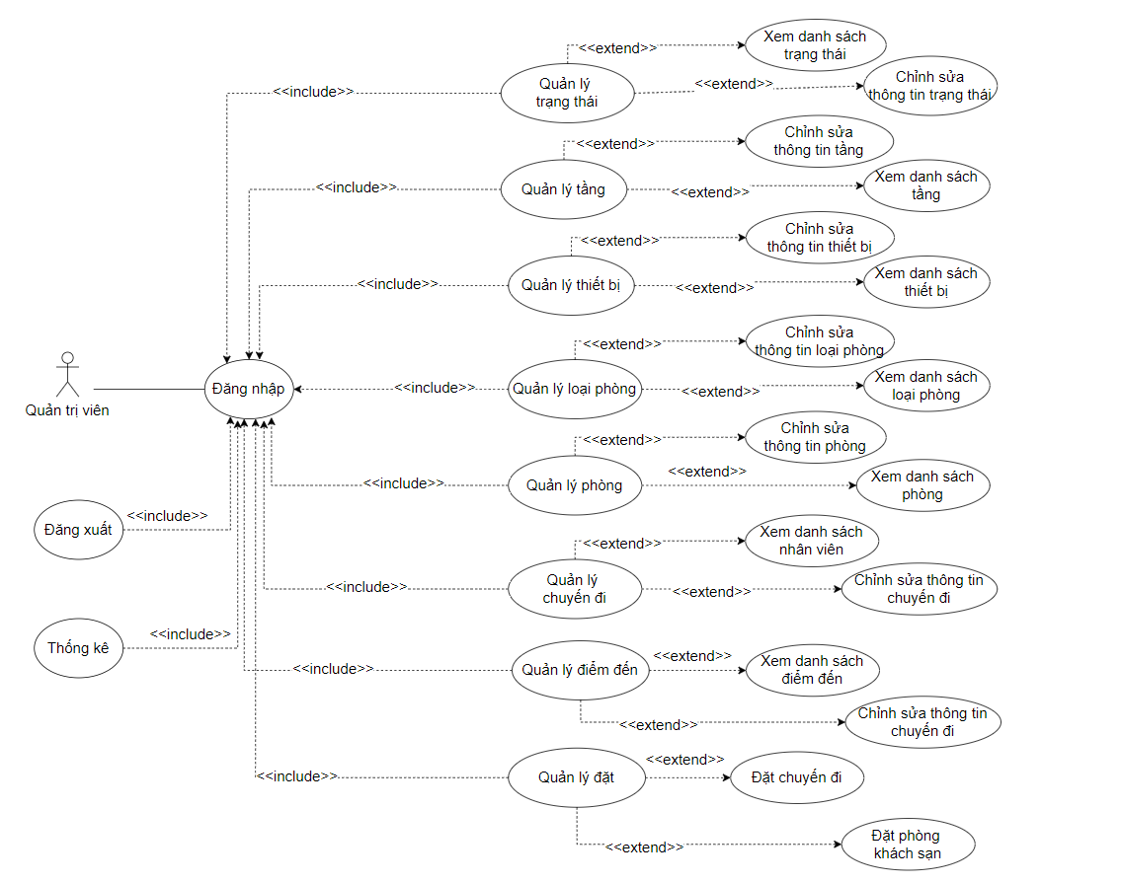

Hình 3 - 1: Sơ đồ chức năng của quản trị viên

Quản trị viên sẽ chịu trách nhiệm đăng nhập vào hệ thống để quản lý hoạt động quy trình đặt chuyến đi. Quản lý chuyến đi bao gồm thêm sửa thông tin chuyến đi. Quản lý điểm đến bao gồm thêm sửa thông tin điểm đến. Quản lý phòng/loại phòng gồm thêm sửa thông tin phòng/loại phòng. Quản lý tầng gồm thêm sửa thông tin tầng. Quản lý thiết bị gồm thêm sửa thông tin thiết bị. Quản lý thông tin đặt chuyến đi và đặt phòng khách sạn, thống kê doanh thu. Ngoài ra quản trị viên có thể chỉnh sửa thông tin cá nhân, đổi mật khẩu và đăng xuất khỏi hệ thống.

### Sơ đồ chức năng của khách hàng

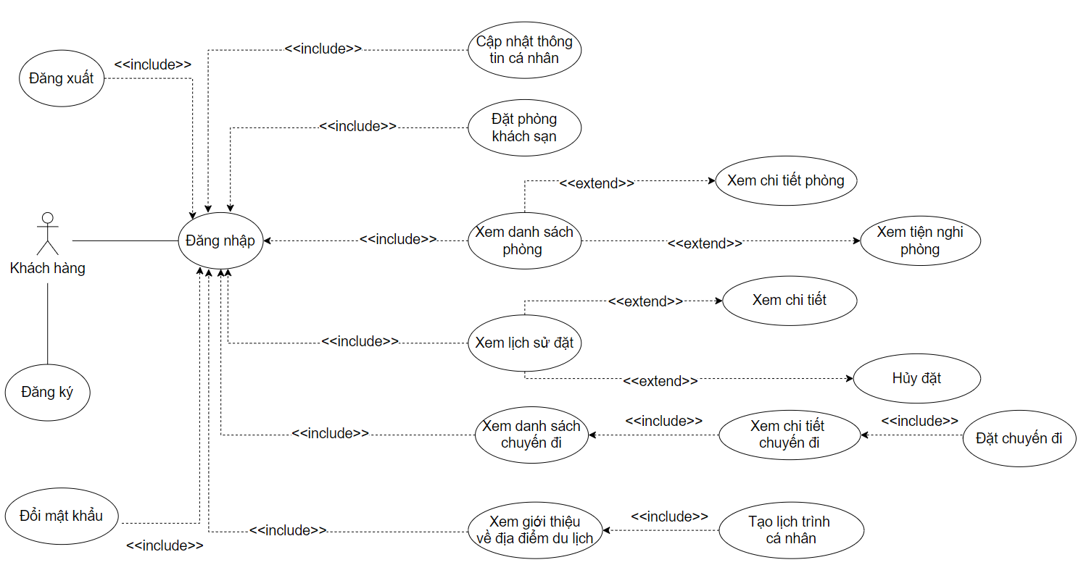

Hình 3 - 2: Sơ đồ chức năng của khách hàng

Khách hàng sẽ phải đăng ký tài khoản để có thể đặt chuyến du lịch mà mình yêu thích và đặt phòng tại khu tham quan du lịch, sau khi đăng ký khách hàng cần đăng nhập vào ứng dụng để thực hiện các thao tác dành cho khách du lịch. Khách hàng có thể xem danh sách lịch trình chuyến đi và xem danh sách phòng trong đó gồm chi tiết phòng và tiện nghi của phòng. Khi đặt chuyến đi thì khách hàng cần nhập thông tin liên quan, khi đặt phòng khách hàng phải chọn khoảng thời gian lưu trú, chọn số lượng đặt, chọn phòng chọn đặt phòng và tiến hành thanh toán online các khoản phí. Sau khi đặt khách hàng có thể xem danh sách lịch trình, phòng đã đặt, xem chi tiết đặt hoặc hủy chuyến đi/phòng khách sạn. Ngoài ra khách hàng có thể chỉnh sửa thông tin cá nhân, tạo lịch trình cá nhân, đổi mật khẩu và đăng xuất khỏi hệ thống.

## Thiết kế cơ sở dữ liệu

### Mô hình dữ liệu mức quan niệm

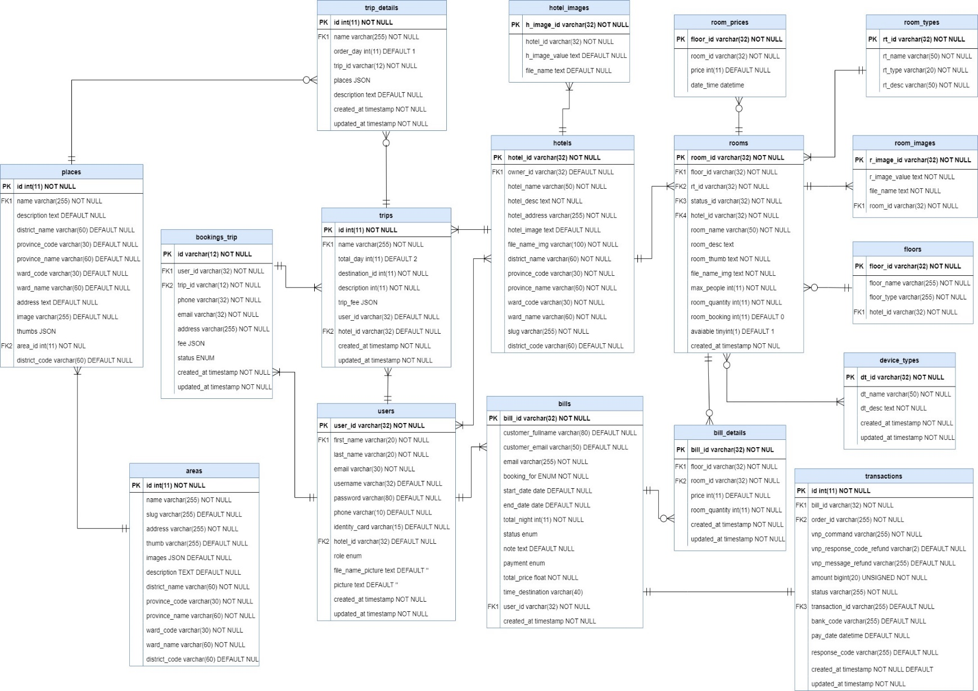

Hình 3 - 3: Mô hình dữ liệu mức quan niệm CDM

### Các bảng cơ sở dữ liệu

**Bảng areas – Địa điểm du lịch:** phục vụ lưu trữ thông tin các địa điểm du lịch.

|  |  |  |  |  |  |
| --- | --- | --- | --- | --- | --- |
| **STT** | **Tên thuộc tính** | **Kiểu dữ liệu** | **Khóa chính** | **Khóa ngoại** | **Mô tả** |
| 1 | id | INT | x |  | Mã địa điểm |
| 2 | name | VARCHAR |  |  | Tên địa điểm |
| 3 | slug | VARCHAR |  |  | Slug địa điểm |
| 4 | address | DATETIME |  |  | Địa chỉ |
| 5 | thumb | VARCHAR |  |  | Ảnh địa điểm |
| 6 | images | JSON |  |  | Các ảnh địa điểm |
| 7 | description | VARCHAR |  |  | Giới thiệu |
| 8 | district_name | VARCHAR |  |  | Tên tỉnh |
| 9 | district_code | VARCHAR |  |  | Mã tỉnh |
| 10 | province_code | VARCHAR |  |  | Mã huyện |
| 11 | province_name | DATETIME |  |  | Tên huyện |
| 12 | ward_code | VARCHAR |  |  | Mã xã |
| 13 | ward_name | VARCHAR |  |  | Tên xã |

Bảng 3 - 1: Bảng areas

**Bảng trips – Chuyến đi:** phục vụ lưu trữ thông tin chuyến đi được lên lịch sẳn.

|  |  |  |  |  |  |
| --- | --- | --- | --- | --- | --- |
| **STT** | **Tên thuộc tính** | **Kiểu dữ liệu** | **Khóa chính** | **Khóa ngoại** | **Mô tả** |
| 1 | id | VARCHAR | x |  | Mã chuyến đi |
| 2 | name | VARCHAR |  |  | Tên chuyến đi |
| 3 | total_day | INT |  |  | Số lượng ngày tối thiểu 2 |
| 4 | destination_id | INT |  |  | Địa điểm đến |
| 5 | description | VARCHAR |  |  | Mô tả |
| 6 | trip_fee | JSON |  |  | Phí chuyến đi |
| 7 | user_id | VARCHAR |  | x | Mã người tạo |
| 8 | hotel_id | VARCHAR |  | x | Mã khách sạn |

Bảng 3 - 2: Bảng trips

**Bảng trip_details – Thông tin chuyến đi chi tiết:** phục vụ lưu trữ thông tin chi tiết của chuyến đi được lên lịch sẳn.

|  |  |  |  |  |  |
| --- | --- | --- | --- | --- | --- |
| **STT** | **Tên thuộc tính** | **Kiểu dữ liệu** | **Khóa chính** | **Khóa ngoại** | **Mô tả** |
| 1 | id | INT | x |  | Mã chuyến đi chi tiết |
| 2 | name | VARCHAR |  |  | Tên chuyến đi chi tiết |
| 3 | order_day | INT |  |  | Ngày đặt |
| 4 | trip_id | VARCHAR |  | x | Mã chuyến đi |
| 5 | places | JSON |  |  | Khu vực du lịch |
| 6 | description | TEXT |  |  | Mô tả |

Bảng 3 - 3: Bảng trip_details

**Bảng bookings_trip – Đặt chuyến đi:** phục vụ lưu trữ thông tin đặt chuyến đi của khách hàng.

|  |  |  |  |  |  |
| --- | --- | --- | --- | --- | --- |
| **STT** | **Tên thuộc tính** | **Kiểu dữ liệu** | **Khóa chính** | **Khóa ngoại** | **Mô tả** |
| 1 | id | VARCHAR | x |  | Mã đặt chuyến đi |
| 2 | user_id | VARCHAR |  | x | Mã khách hàng |
| 3 | trip_id | VARCHAR |  |  | Mã chuyến đi |
| 4 | phone | DATETIME |  |  | Số điện thoại |
| 5 | email | VARCHAR |  |  | Email khách hàng |
| 6 | address | JSON |  |  | Địa chỉ |
| 7 | description | VARCHAR |  |  | Mô tả |
| 8 | fee | JSON |  |  | Phí của chuyến đi |
| 9 | status | ENUM |  |  | Trạng thái |

Bảng 3 - 4: Bảng bookings_trip

**Bảng floors – Quản lý tầng:** phục vụ lưu trữ lưu trữ tầng trong hệ thống bao gồm thêm sửa tầng.

|  |  |  |  |  |  |
| --- | --- | --- | --- | --- | --- |
| **STT** | **Tên thuộc tính** | **Kiểu dữ liệu** | **Khóa chính** | **Khóa ngoại** | **Mô tả** |
| 1 | floor _id | VARCHAR | x |  | Mã tầng |
| 2 | floor _name | VARCHAR |  |  | Tên tầng |
| 3 | floor _desc | VARCHAR |  |  | Loại tầng |
| 4 | hotel_id | VARCHAR |  | x | Mã khách sạn |

Bảng 3 - 5: Bảng floors

**Bảng device_types – loại thiết bị:** phục vụ lưu trữ lưu trữ thông tin các thiết bị phòng.

|  |  |  |  |  |  |
| --- | --- | --- | --- | --- | --- |
| **STT** | **Tên thuộc tính** | **Kiểu dữ liệu** | **Khóa chính** | **Khóa ngoại** | **Mô tả** |
| 1 | dt_id | VARCHAR | x |  | Mã loại thiết bị |
| 2 | dt_name | VARCHAR |  |  | Tên loại thiết bị |
| 3 | dt_desc | TEXT |  |  | Mô tả loại thiết bị |

Bảng 3 - 6: Bảng device_types

**Bảng hotels – Quản lý khác sạn:** phục vụ lưu trữ danh sách thông tin của khách sạn.

|  |  |  |  |  |  |
| --- | --- | --- | --- | --- | --- |
| **STT** | **Tên thuộc tính** | **Kiểu dữ liệu** | **Khóa chính** | **Khóa ngoại** | **Mô tả** |
| 1 | hotel_id | VARCHAR | x |  | Mã khách sạn |
| 2 | owner_id | VARCHAR |  | x | Mã chủ sở hữu |
| 3 | hotel_name | VARCHAR |  |  | Tên khách sạn |
| 4 | hotel_desc | TEXT |  |  | Mô tả khách sạn |
| 5 | hotel_address | VARCHAR |  |  | Địa chỉ khách sạn |
| 6 | hotel_image | TEXT |  |  | Ảnh khách sạn |
| 7 | file_name_img | VARCHAR |  |  | Tên ảnh khách sạn |
| 8 | district_code | VARCHAR |  |  | Mã quận |
| 9 | district_name | VARCHAR |  |  | Tên quận |
| 10 | provice_code | VARCHAR |  |  | Mã tỉnh |
| 11 | provice_name | VARCHAR |  |  | Tên tỉnh |
| 12 | ward_code | VARCHAR |  |  | Mã xã |
| 13 | ward_name | VARCHAR |  |  | Tên xã |
| 14 | slug | VARCHAR |  |  | Slug khách sạn |
| 15 | hotel_title | TEXT |  |  | Tiêu đề khách sạn |

Bảng 3 - 7: Bảng hotels

**Bảng hotel_images - Ảnh khách sạn:** phục vụ lưu trữ ảnh của khách sạn.

|  |  |  |  |  |  |
| --- | --- | --- | --- | --- | --- |
| **STT** | **Tên thuộc tính** | **Kiểu dữ liệu** | **Khóa chính** | **Khóa ngoại** | **Mô tả** |
| 1 | h_image_id | VARCHAR | x |  | Mã ảnh khách sạn |
| 2 | hotel_id | VARCHAR |  | x | Mã khách sạn |
| 3 | h_image_value | TEXT |  |  | Đường dẫn ảnh |
| 4 | file_name | DATE |  |  | Tên ảnh |

Bảng 3 - 8: Bảng hotel_images

**Bảng rooms – Quản lý phòng:** phục vụ việc lưu trữ thông tin phòng của khách sạn.

|  |  |  |  |  |  |
| --- | --- | --- | --- | --- | --- |
| **STT** | **Tên thuộc tính** | **Kiểu dữ liệu** | **Khóa chính** | **Khóa ngoại** | **Mô tả** |
| 1 | room_id | VARCHAR | x |  | Mã phòng |
| 2 | floor_id | VARCHAR |  | x | Mã tầng |
| 3 | rt_id | VARCHAR |  | x | Mã loại phòng |
| 4 | status_id | VARCHAR |  | x | Mã trạng thái phòng |
| 5 | hotel_id | VARCHAR |  | x | Mã khách sạn |
| 6 | room _name | TEXT |  |  | Tên phòng |
| 7 | room _desc | TEXT |  |  | Mô tả phòng |
| 8 | room _thumb | TEXT |  |  | Ảnh phòng |
| 9 | file_name_img | INT |  |  | Tên ảnh phòng |
| 10 | max_people | INT |  |  | Số lượng người |
| 11 | room _quantity | INT |  |  | Số lượng phòng |
| 12 | room _booking | INT |  |  | Số lượng phòng đặt |
| 13 | avaiable | TINYINT |  |  | Có sẳn phòng |

Bảng 3 - 9: Bảng rooms

**Bảng room_images - Ảnh của phòng:** phục vụ lưu trữ thông tin ảnh trong các phòng.

|  |  |  |  |  |  |
| --- | --- | --- | --- | --- | --- |
| **STT** | **Tên thuộc tính** | **Kiểu dữ liệu** | **Khóa chính** | **Khóa ngoại** | **Mô tả** |
| 1 | r_image_id | VARCHAR | x |  | Mã ảnh phòng |
| 2 | room_id | VARCHAR |  | x | Mã phòng |
| 3 | r_image_value | TEXT |  |  | Đường dẫn ảnh |
| 4 | file_name | DATE |  |  | Tên ảnh |

Bảng 3 - 10: Bảng room_images

**Bảng places – Khu vực du lịch:** phục vụ lưu trữ thông tin các khu vực du lịch của điểm đến

|  |  |  |  |  |  |
| --- | --- | --- | --- | --- | --- |
| **STT** | **Tên thuộc tính** | **Kiểu dữ liệu** | **Khóa chính** | **Khóa ngoại** | **Mô tả** |
| 1 | id | INT | x |  | Mã khu vực |
| 2 | name | VARCHAR |  |  | Tên khu vực |
| 3 | description | TEXT |  |  | Giới thiệu |
| 4 | address | TEXT |  |  | Địa chỉ |
| 5 | thumb | JSON |  |  | Ảnh địa điểm |
| 6 | images | VARCHAR |  |  | Các ảnh địa điểm |
| 7 | area_id | INT |  | x | Mã địa điểm |
| 8 | district_name | VARCHAR |  |  | Tên tỉnh |
| 9 | district_code | VARCHAR |  |  | Mã tỉnh |
| 10 | province_code | VARCHAR |  |  | Mã huyện |
| 11 | province_name | VARCHAR |  |  | Tên huyện |
| 12 | ward_code | VARCHAR |  |  | Mã xã |
| 13 | ward_name | VARCHAR |  |  | Tên xã |

Bảng 3 - 11: Bảng places

**Bảng room_prices – Giá phòng:** phục vụ lưu trữ thông tin giá của phòng.

|  |  |  |  |  |  |
| --- | --- | --- | --- | --- | --- |
| **STT** | **Tên thuộc tính** | **Kiểu dữ liệu** | **Khóa chính** | **Khóa ngoại** | **Mô tả** |
| 1 | floot_id | VARCHAR | x |  | Mã ảnh phòng |
| 2 | room_id | VARCHAR |  | x | Mã phòng |
| 3 | price | INT |  |  | Giá |
| 4 | date_time | DATETIME |  |  | Ngày |

Bảng 3 - 12: Bảng room_prices

**Bảng room_types – Quản lý loại phòng**: phục vụ lưu trữ thông tin chi tiết của khách hàng.

|  |  |  |  |  |  |
| --- | --- | --- | --- | --- | --- |
| **STT** | **Tên thuộc tính** | **Kiểu dữ liệu** | **Khóa chính** | **Khóa ngoại** | **Mô tả** |
| 1 | rt_id | VARCHAR | x |  | Mã loại phòng |
| 2 | rt_name | VARCHAR |  |  | Tên loại phòng |
| 3 | rt_type | VARCHAR |  |  | Loại phòng |
| 4 | rt_desc | VARCHAR |  |  | Mô tả loại phòng |

Bảng 3 - 13: Bảng room_types

**Bảng users – Người dùng**: phục vụ lưu trữ thông tin cá nhân của người dùng.

|  |  |  |  |  |  |
| --- | --- | --- | --- | --- | --- |
| **STT** | **Tên thuộc tính** | **Kiểu dữ liệu** | **Khóa chính** | **Khóa ngoại** | **Mô tả** |
| 1 | user_id | VARCHAR | x |  | Mã người dùng |
| 2 | first_name | VARCHAR |  |  | Tên người dùng |
| 3 | last_name | VARCHAR |  |  | Họ của người dùng |
| 4 | picture | TEXT |  |  | Ảnh người dùng |
| 5 | file_name_ picture | TEXT |  |  | Tên ảnh của người dùng |
| 6 | hotel_id | VARCHAR |  |  | Mã chủ khách sạn |
| 7 | email | VARCHAR |  |  | Email người dùng |
| 8 | password | VARCHAR |  |  | Mật khẩu người dùng |
| 9 | phone | VARCHAR |  |  | Số điện thoại người dùng |
| 10 | address | VARCHAR |  |  | Địa chỉ người dùng |
| 11 | username | VARCHAR |  |  | Tài khoản người dùng |
| 12 | identity_card | VARCHAR |  |  | Thẻ chứng minh |
| 13 | role | ENUM |  |  | Quyền người dùng |

Bảng 3 - 14: Bảng users

**Bảng statuses:** phục vụ lưu trữ thông tin về trạng thái của khách sạn.

|  |  |  |  |  |  |
| --- | --- | --- | --- | --- | --- |
| **STT** | **Tên thuộc tính** | **Kiểu dữ liệu** | **Khóa chính** | **Khóa ngoại** | **Mô tả** |
| 1 | status_id | VARCHAR | x |  | Id trạng thái |
| 2 | type | VARCHAR |  |  | Loại trạng thái |
| 3 | desc | VARCHAR |  |  | Mô tả trạng thái |
| 4 | key | VARCHAR |  |  | Ký hiệu trạng thái |
| 5 | value | VARCHAR |  |  | Giá trị trạng thái |

Bảng 3 - 15: Bảng statuses

**Bảng bills – Hóa đơn:** phục vụ lưu trữ thông tin hóa đơn về đặt phòng.

|  |  |  |  |  |  |
| --- | --- | --- | --- | --- | --- |
| **STT** | **Tên thuộc tính** | **Kiểu dữ liệu** | **Khóa chính** | **Khóa ngoại** | **Mô tả** |
| 1 | bill_id | INT | x |  | Mã bill |
| 2 | customer_fullname | VARCHAR |  |  | Tên khách hàng |
| 3 | customer_email | VARCHAR |  |  | Email khách hàng |
| 4 | email | VARCHAR |  |  | Email người khác |
| 5 | booking_for | ENUM |  |  | Đặt cho ai |
| 6 | start_date | DATE |  |  | Ngày bắt đầu đặt |
| 7 | end_date | DATE |  |  | Ngày kết thúc đặt |
| 8 | status | ENUM |  |  | Trạng thái đặt |
| 9 | note | TEXT |  |  | Ghi chú |
| 10 | payment | ENUM |  |  | Hình thức thanh toán vnpay |
| 11 | total_price | FLOAT |  |  | Tổng giá |
| 12 | time_destination | VARCHAR |  |  | Thời gian đến |
| 13 | user_id | VARCHAR |  | x | Mã khách hàng |

Bảng 3 - 16: Bảng bills

**Bảng bills_details – Chi tiết hóa đơn:** phục vụ lưu trữ thông tin chi tiết của hóa đơn về đặt phòng.

|  |  |  |  |  |  |
| --- | --- | --- | --- | --- | --- |
| **STT** | **Tên thuộc tính** | **Kiểu dữ liệu** | **Khóa chính** | **Khóa ngoại** | **Mô tả** |
| 1 | bill_id | VARCHAR | x |  | Mã chi tiết bill |
| 2 | floor_id | VARCHAR |  | x | Mã tầng |
| 3 | room_id | VARCHAR |  | x | Mã phòng |
| 4 | price | INT |  |  | Giá |
| 5 | room_  quantity | INT |  |  | Số lượng phòng |

Bảng 3 - 17: Bảng bills_details

**Bảng transactions – Phiên thanh toán vnpay:** phục vụ lưu trữ thông tin thanh toán.

|  |  |  |  |  |  |
| --- | --- | --- | --- | --- | --- |
| **STT** | **Tên thuộc tính** | **Kiểu dữ liệu** | **Khóa chính** | **Khóa ngoại** | **Mô tả** |
| 1 | id | VARCHAR | x |  | Mã giao dịch |
| 2 | bill_id | VARCHAR |  |  | Bill của đơn thanh toán |
| 3 | order_id | VARCHAR |  |  | Mã vnp_TxnRef |
| 4 | vnp_command | DATETIME |  |  | Loại thanh toán |
| 5 | vnp_response_  code_refund | VARCHAR |  |  | Trạng thái hoàn trả tiền |
| 6 | vnp_message  _refund | VARCHAR |  |  | Thông báo trả về từ refund |
| 7 | amount | BIGINT |  |  | Tổng tiền |
| 8 | status | VARCHAR |  |  | Trạng thái của giao dịch |
| 9 | transaction_id | VARCHAR |  |  | ID giao dịch trả về sau khi xử lý thanh toán. |
| 10 | bank_code | VARCHAR |  |  | Mã của ngân hàng đã xử lý thanh toán. |
| 11 | pay_date | DATETIME |  |  | Ngày và thời gian thanh toán được xử lý. |
| 12 | response_code | VARCHAR |  |  | Mã phản hồi do VNPay trả về. |

Bảng 3 - 18: Bảng transactions

## Cài đặt giải pháp

* Bước 1: Cài đặt XAMPP

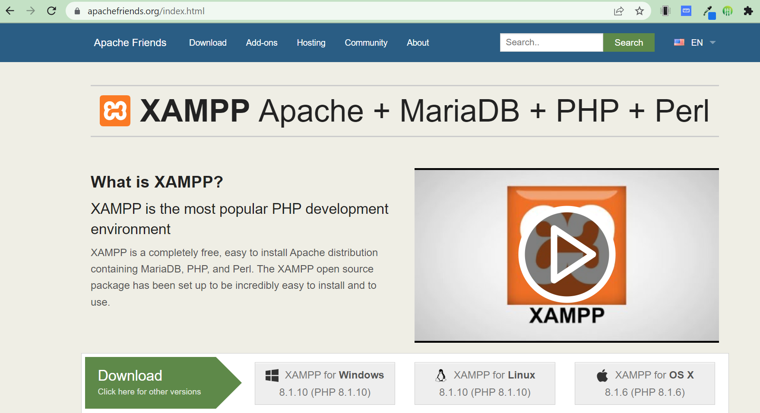

Hình 3 - 5: Giao diện cài đặt xampp

* Bước 2: Tạo dự án với react js

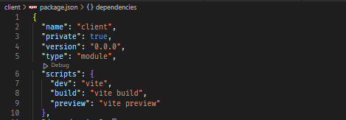

Hình 3 - 6: Hình ảnh file package.json trong thư mục client

* Bước 3: Tạo thư mục dự án với Node js

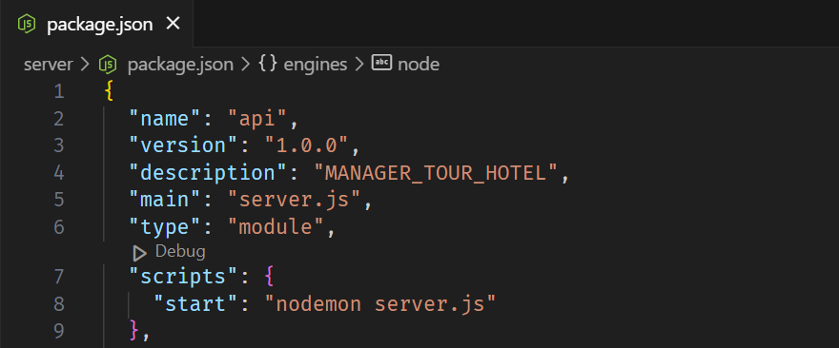

Hình 3 - 7: Hình ảnh file package.json trong thư mục api

* Bước 4: Database Mysql

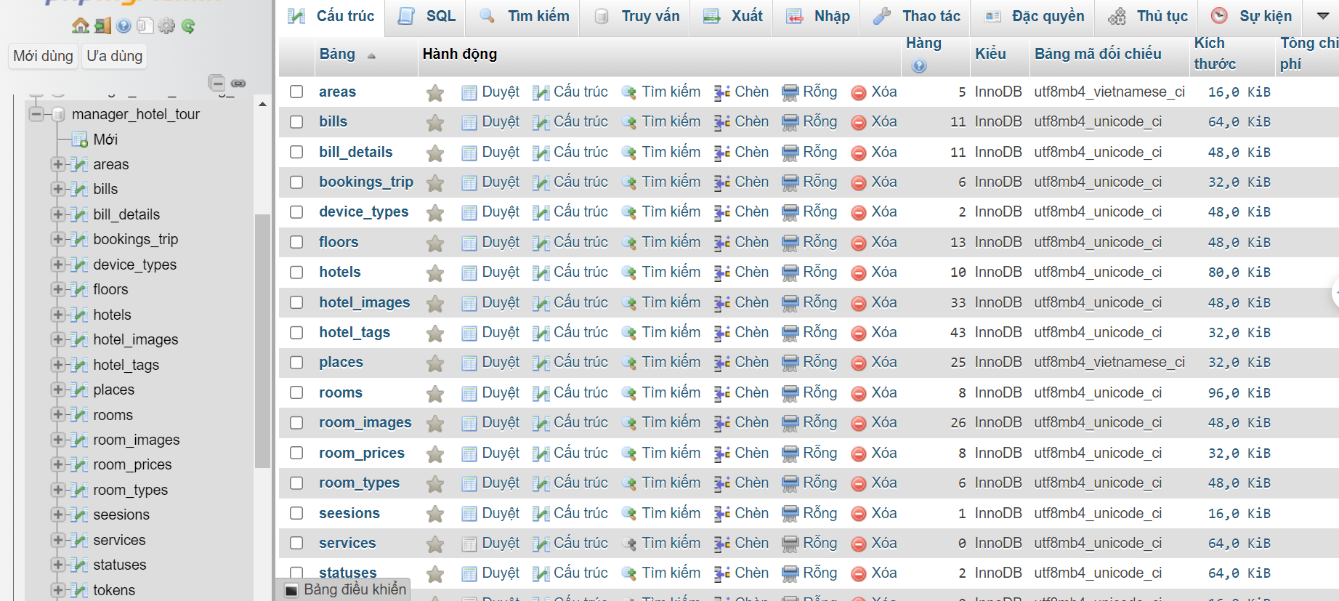

Hình 3 - 8: Giao diện bảng database

* Bước 5: Cài đặt Postman

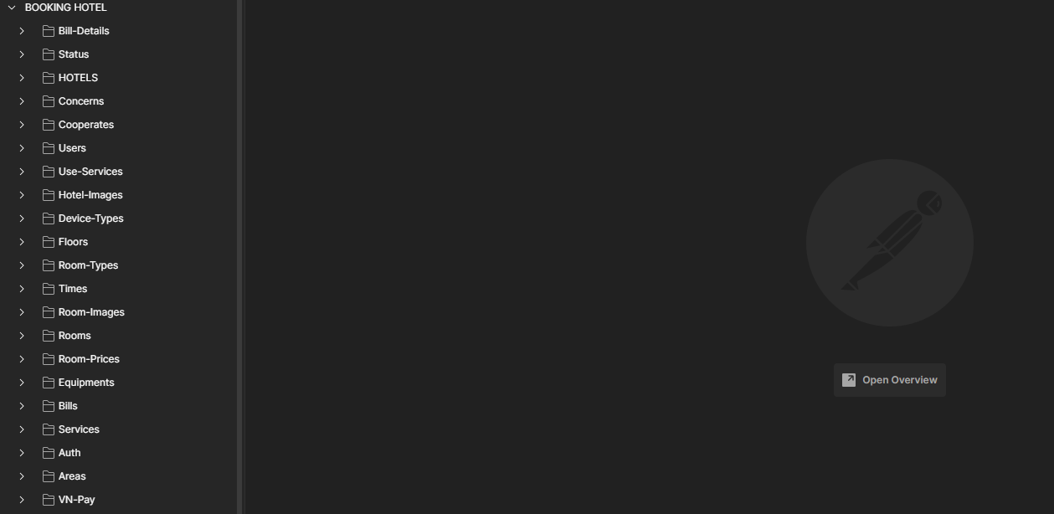

Hình 3 - 9: Giao diện chạy kiểm tra phía server

* Bước 6: Cài đặt visualstudio

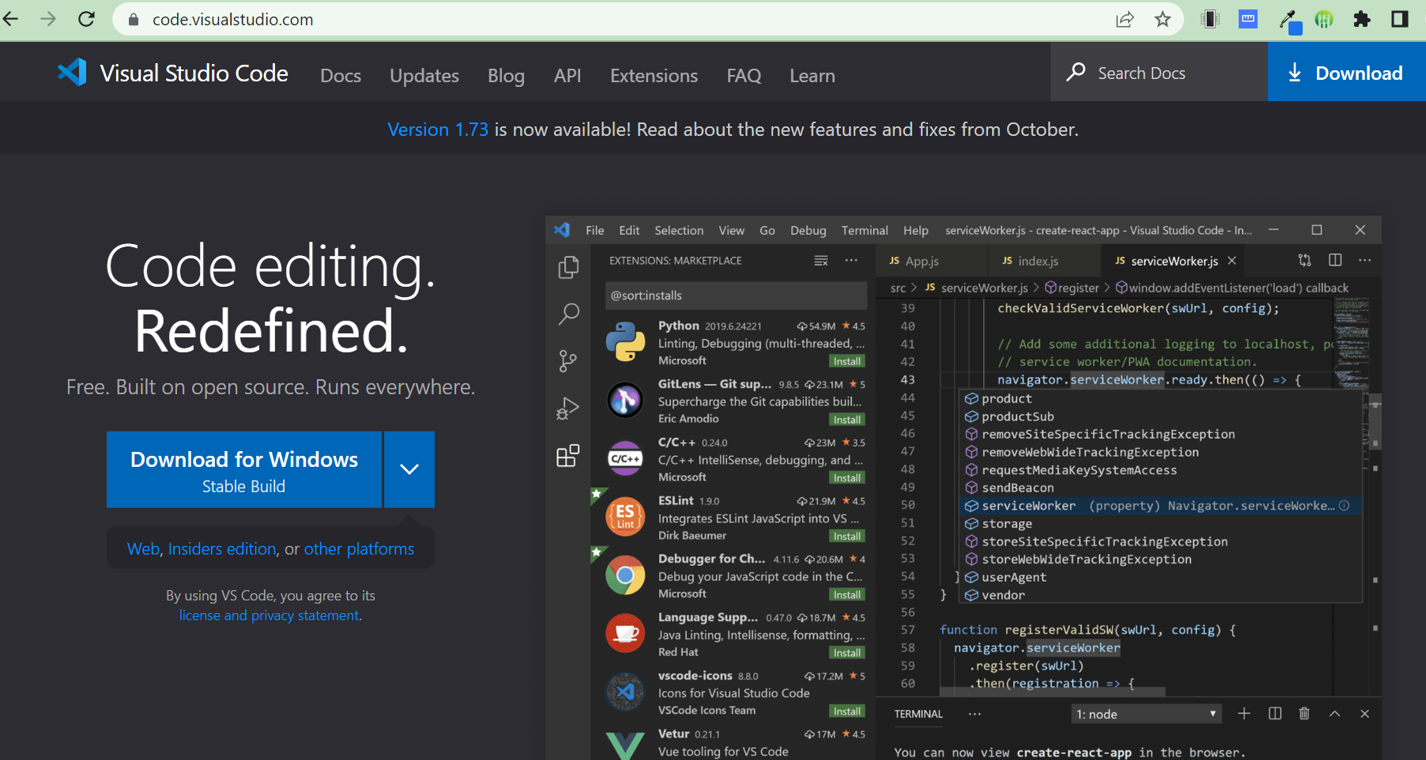

Hình 3 - 10: Giao diện cài đặt Visual Studio Code

* Bước 7: Truy cập vào <http://localhost:3000/> để mở trang web.

# KẾT QUẢ THỰC HIỆN

## Chức năng của khách hàng

### Chức năng đăng ký

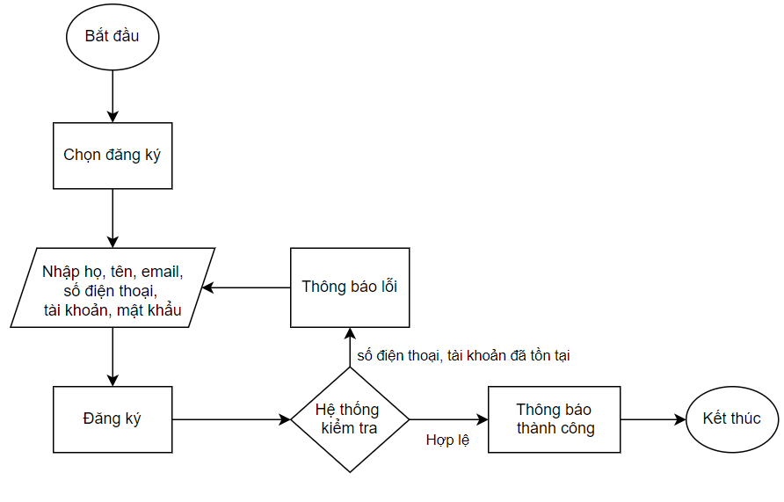

Hình 4 - 1: Lưu đồ giải thuật chức năng đăng ký của khách hàng

Lưu đồ giải thuật chức năng đăng ký: Khách hàng chọn chức năng đăng ký ở giao diện đăng nhập. Nhập thông tin để đăng ký tài khoản bao gồm họ, tên, email, số điện thoại, tài khoản và mật khẩu. Sau khi nhập xong chọn đăng ký, ứng dụng sẽ kiểm tra tài khoản đã được đăng ký chưa nếu tài khoản, số điện thoại trùng thì thông báo nhập lại ngược lại thì đăng ký thành công và hoàn tất quá trình đăng ký.

### Chức năng đăng nhập

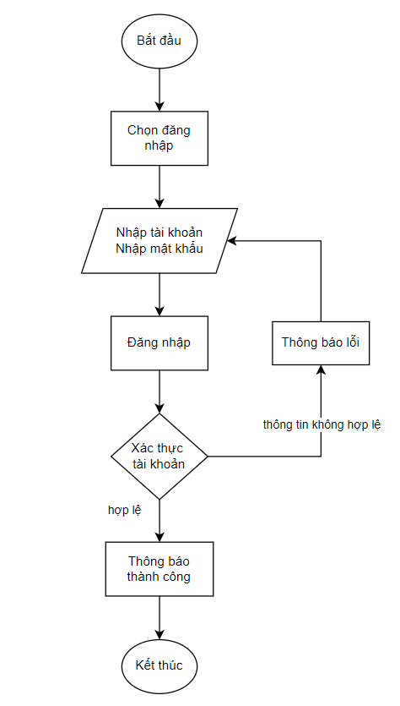

Hình 4 - 2: Lưu đồ giải thuật chức năng đăng nhập của khách hàng

Lưu đồ giải thuật chức năng đăng nhập: Khi khách hàng mở ứng dụng giao diện đăng nhập hiện ra cho khách hàng nhập thông tin để đăng nhập. Nhập tài khoản và mật khẩu, hệ thống sẽ kiểm tra tài khoản đã tồn tại hay chưa và mật khẩu có chính xác hay không. Khi tài khoản hợp lệ thì khách hàng vào được giao diện trang chủ của hệ thống.

### Chức năng đặt chuyến đi

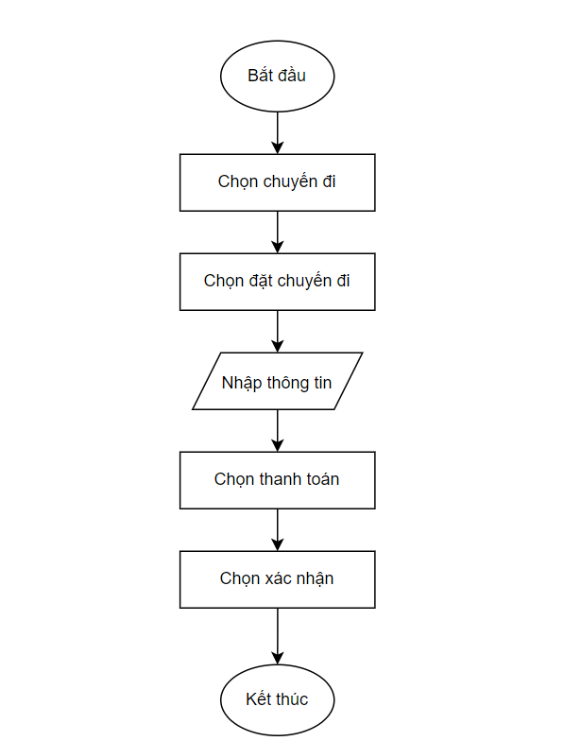

Hình 4 - 3: Lưu đồ giải thuật chức năng đặt chuyến đi

Lưu đồ giải thuật chức năng đặt chuyến đi: Khi đăng nhập tài khoản thành công khách hàng có thể đặt chuyến đi, chọn combo theo nhưng địa điểm muốn đến và nhập thông tin và thanh toán phí của chuyến đi.

### Chức năng đặt phòng khách sạn

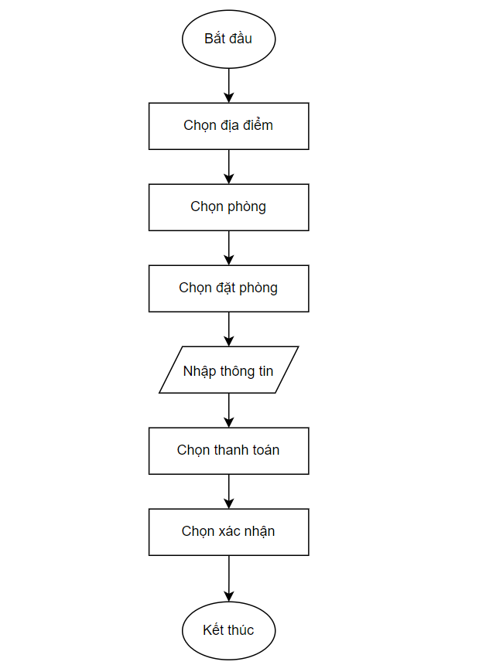

Hình 4 - 4: Lưu đồ giải thuật chức năng đặt phòng

Lưu đồ giải thuật chức năng đặt phòng: Khi đăng nhập tài khoản thành công khách hàng có thể đặt phòng phục vụ cho nhu cầu nghỉ dưỡng của bản thân. Khách hàng chọn loại phòng giao diện hiển thị chi tiết thông tin về loại phòng đã chọn. Chọn đặt sau đó chọn khoảng thời gian đặt, số lượng khách sẽ lưu trú tại phòng tùy thuộc số lượng phòng cho phép tối đa bao nhiêu người, chọn số lượng phòng muốn đặt, nhập thông tin và chọn thanh toán qua vnpay, chọn xác nhận để kết thúc đặt phòng.

### Giao diện các chức năng của ứng dụng

Giao diện đăng ký: Khi đăng ký khách hàng cần nhập các thông tin họ tên, email, số điện thoại, tài khoản đăng nhập và mật khẩu.

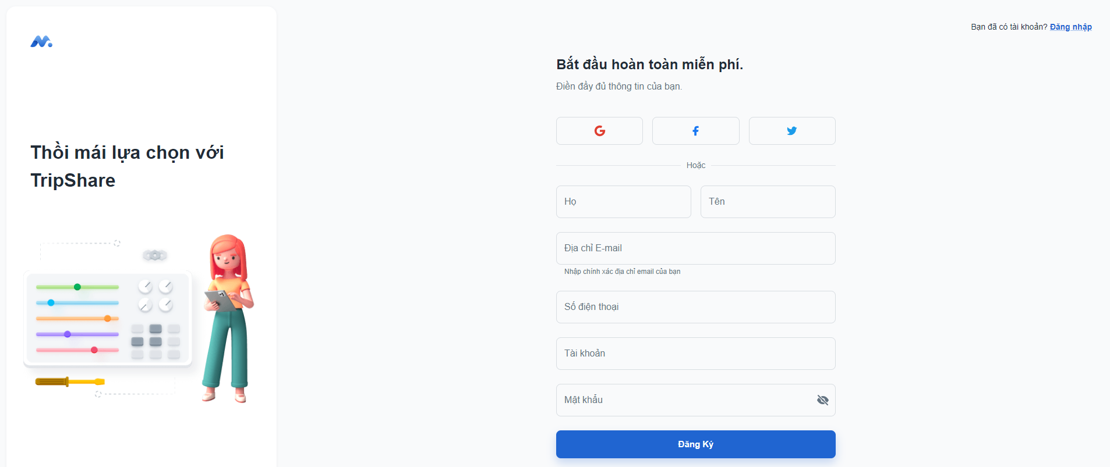

Hình 4 - 5: Giao diện đăng ký

Giao diện đăng nhập: Khi đăng nhập thành công khách hàng có thể thực hiện các tác vụ như xem thông tin, xem chi tiết chuyến đi, phòng khách sạn, tiện nghi, đặt chuyến đi, đặt phòng, tạo lịch trình cá nhân, xem lịch sử đặt phòng và hủy đặt.

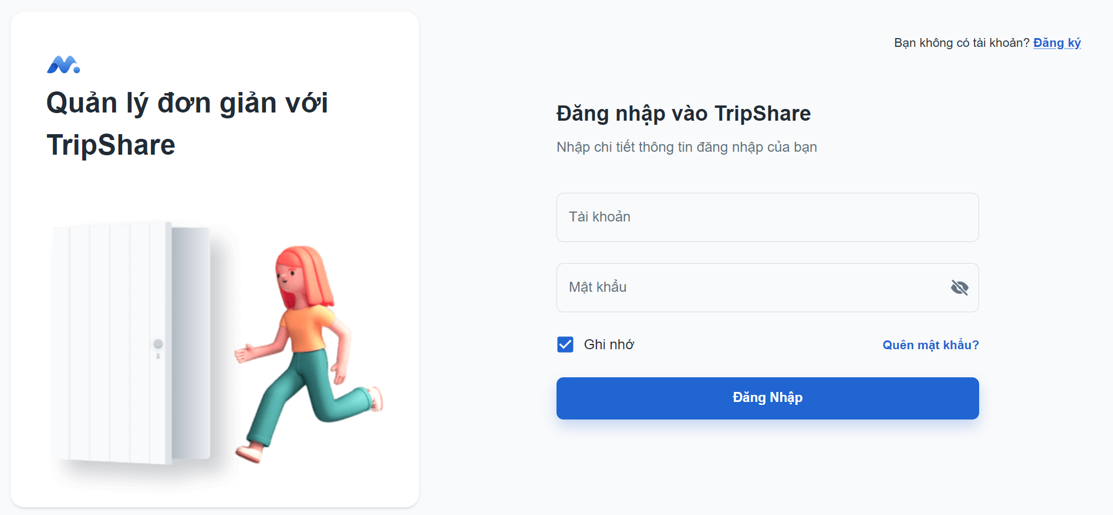

Hình 4 - 6: Giao diện đăng nhập

Giao diện trang chủ: Là trang chính, chứa tất cả các mục để khách hàng lựa chọn. Từ trang chủ khách hàng có thể tìm thấy chuyến đi và khách sạn. Khách hàng chọn địa điểm để tạo lịch trình cá nhân hoặc muốn đặt phòng khách sạn, chọn combo chuyến đi có sẳn để đặt. Ngoài ra thì khách hàng có thể chỉnh sửa thông tin cá nhân và thay đổi mật khẩu.

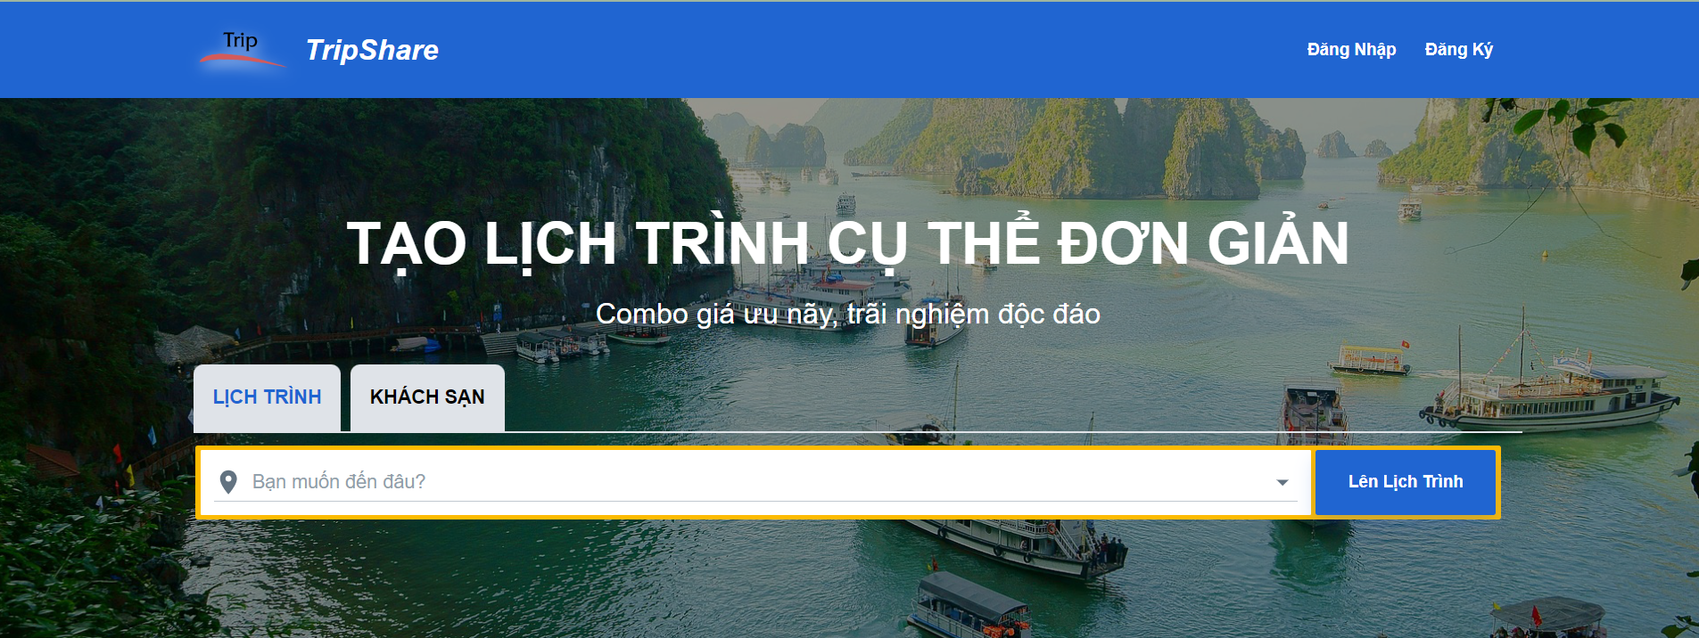

Hình 4 - 7: Giao diện trang chủ tạo lịch trình

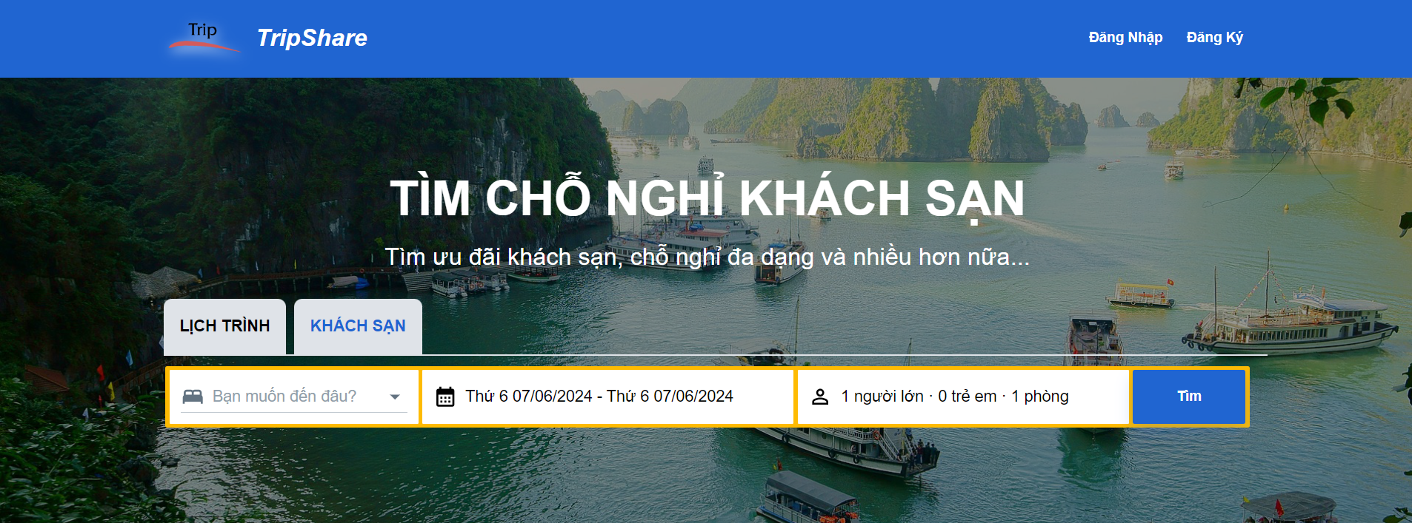

Hình 4 - 8: Giao diện trang chủ tìm khách sạn

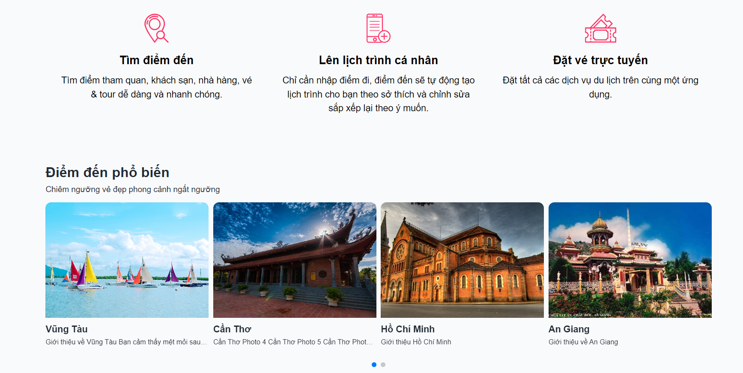

Hình 4 - 9: Giao diện trang chủ các điểm đến

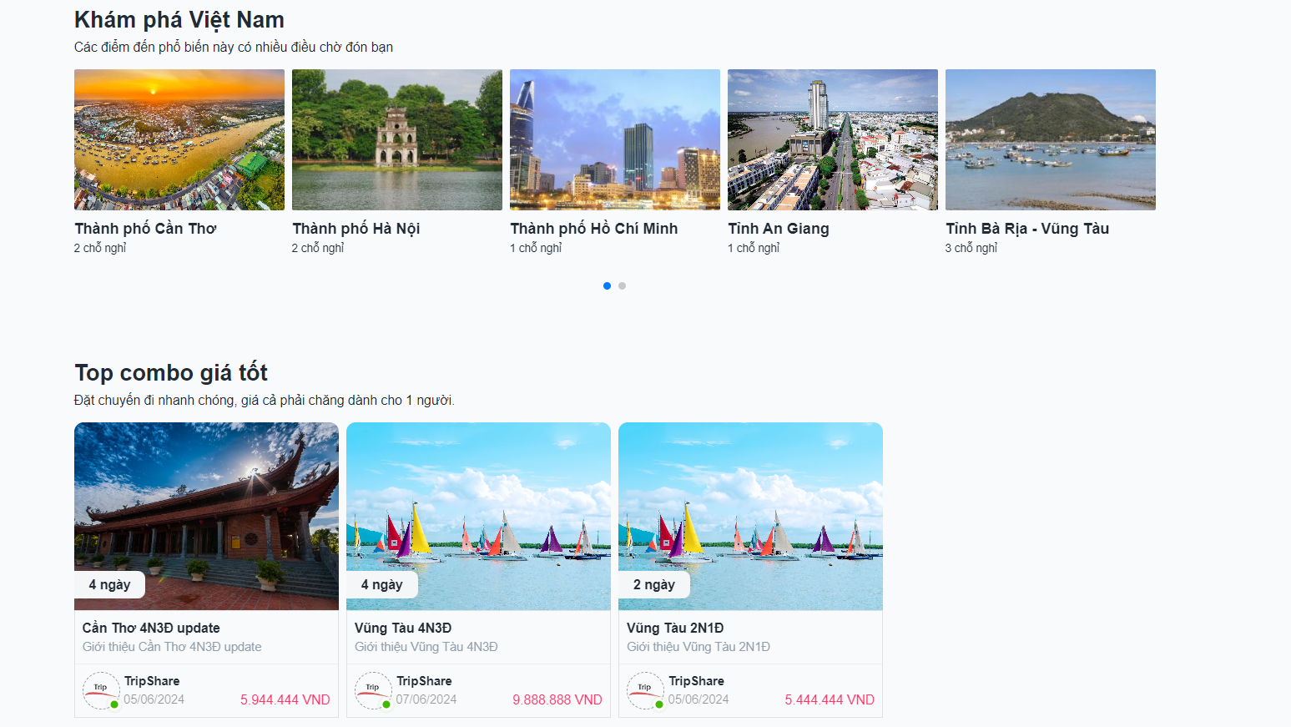

Hình 4 - 10: Giao diện trang chủ khách sạn và các chuyến đi có sẳn

Khi khách hàng chọn địa điểm để tìm chuyến đi để tạo lịch trình cá nhân thì khách hàng chọn điểm đến và xác nhận tạo lịch trình hệ thống sẽ tạo ra theo phạm vi ngày mà khách hàng đã chọn và có thể thêm chi phí, chỉnh sửa cho lịch trình cá nhân của mình.

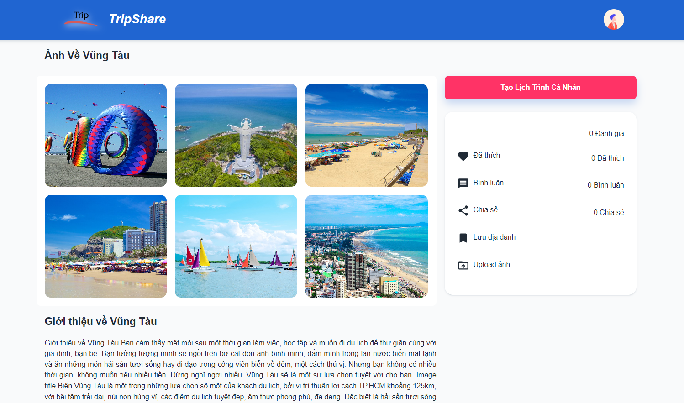

Hình 4 - 11: Giao diện giới thiệu về điểm đến

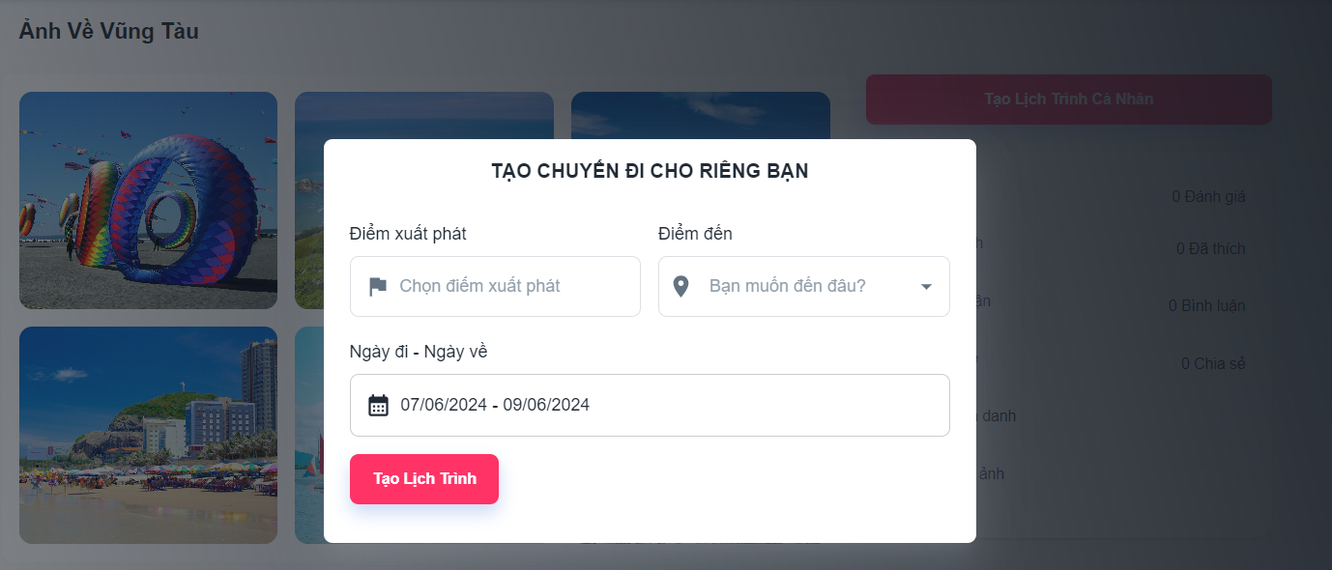

Hình 4 - 12: Giao diện tạo lịch trình cá nhân

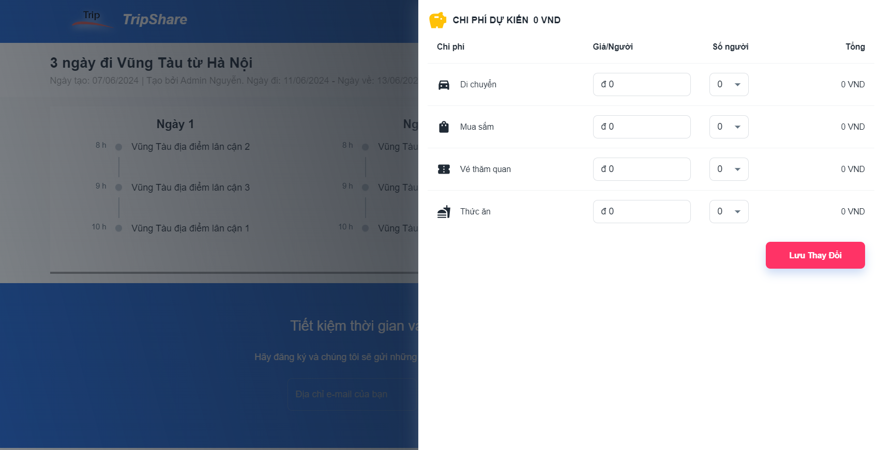

Hình 4 - 13: Giao diện thêm chi phí cho lịch trình

Khi khách hàng chọn các chuyến đi có sẳn thì khách hàng chọn phạm vi ngày đi và chọn đặt, sau đó nhập các thông tin cần thiết để đặt chuyến đi và thanh toán phí bằng vnpay của chuyến đi.

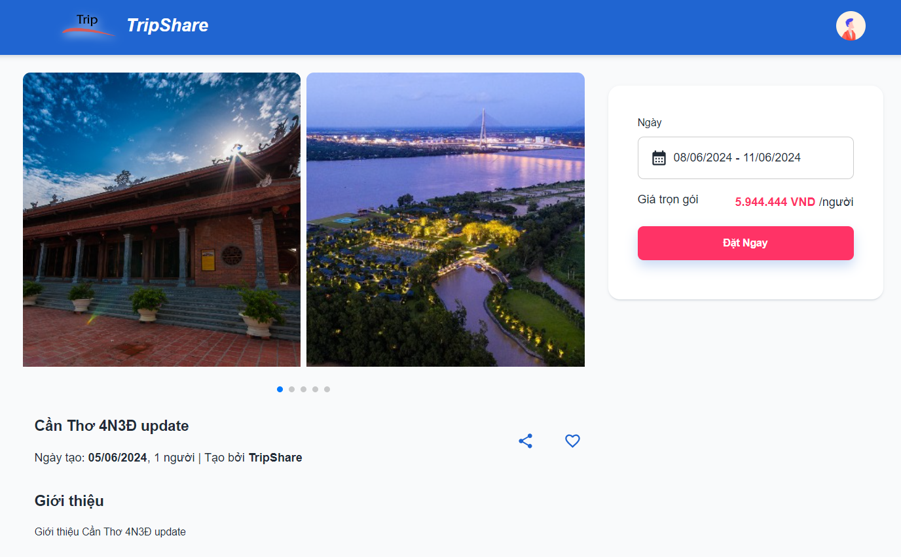

Hình 4 - 14: Giao diện giới thiệu chi tiết combo chuyến đi

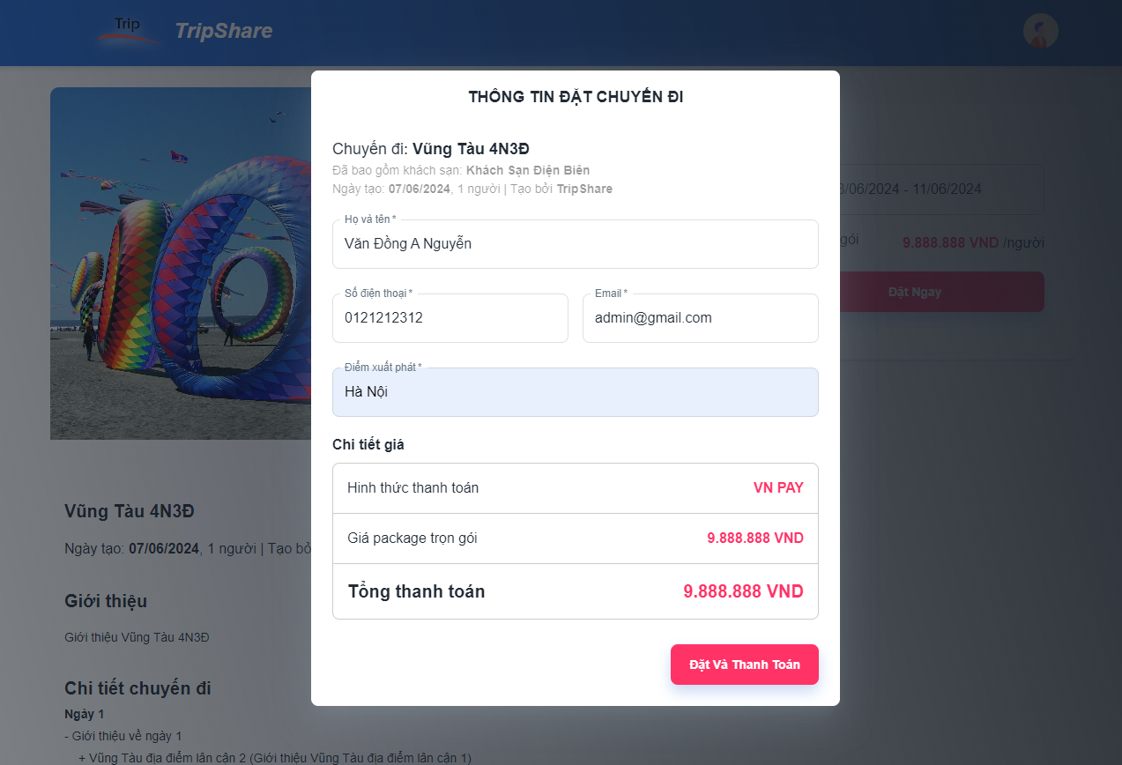

Hình 4 - 15: Giao diện nhập thông tin chi tiết khi đặt

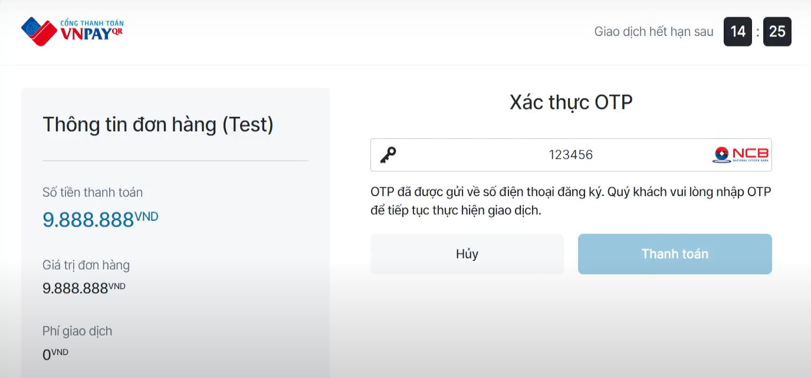

Hình 4 - 16: Giao diện vnpay thanh toán chuyến đi

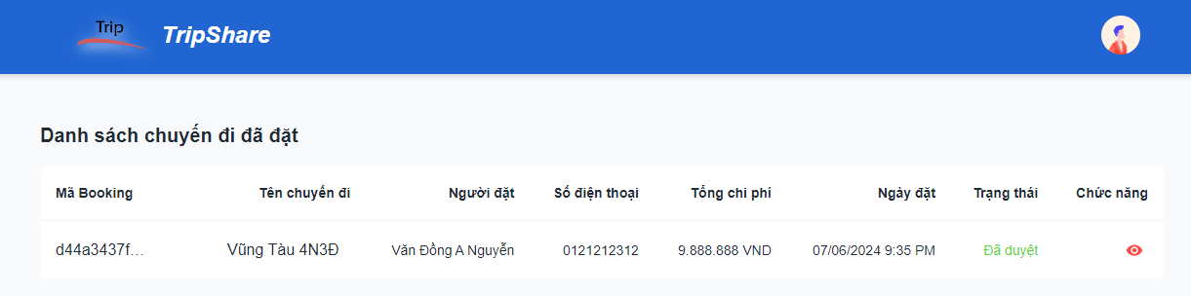

Hình 4 - 17: Giao diện lịch sử chuyến đi đã đặt

Tiếp theo khi khách hàng tự đặt khách sạn thì cần chọn địa điểm để tìm khách sạn thì sẽ hiện ra các khách sạn thuộc khu vực đó. Khách hàng chọn ngày đặt và xem chỗ trống để đặt phòng khách sạn.

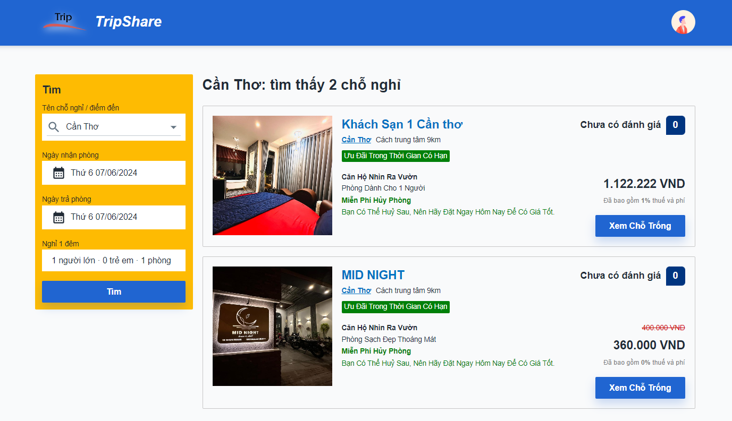

Hình 4 - 18: Giao diện trang chủ tìm kiếm khách sạn

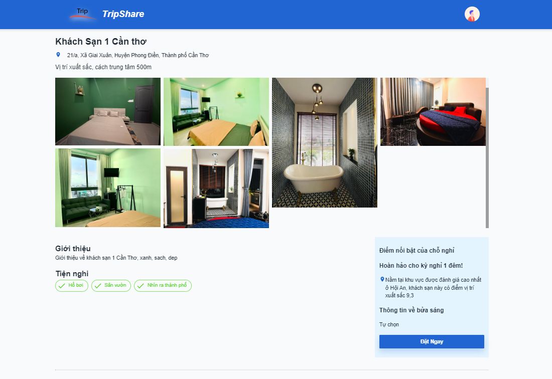

Hình 4 - 19: Giao diện trang chi tiết của khách sạn(1)

Khách hàng đặt phòng bằng cách chọn số lượng phòng muốn đặt và xác nhận đặt

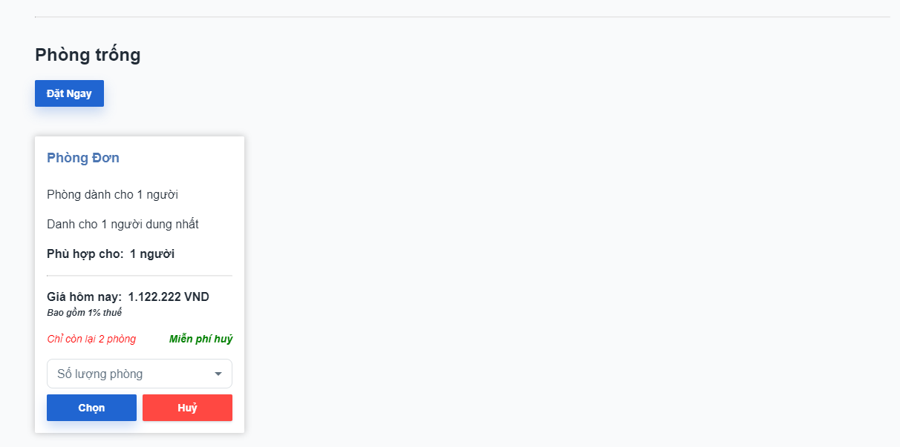

Hình 4 - 20: diện trang chi tiết của khách sạn(2)

Khách hàng nhập các thông tin cần thiết khi đặt phòng bằng cách chọn ngày đến và ngày trả phòng, chọn số lượng người lưu trú tại khách sạn.

Nhập thông tin cá nhân chọn thời gian dự kiến đến nhận phòng và chọn đặt cho ai, cuối cùng là chọn thanh toán.

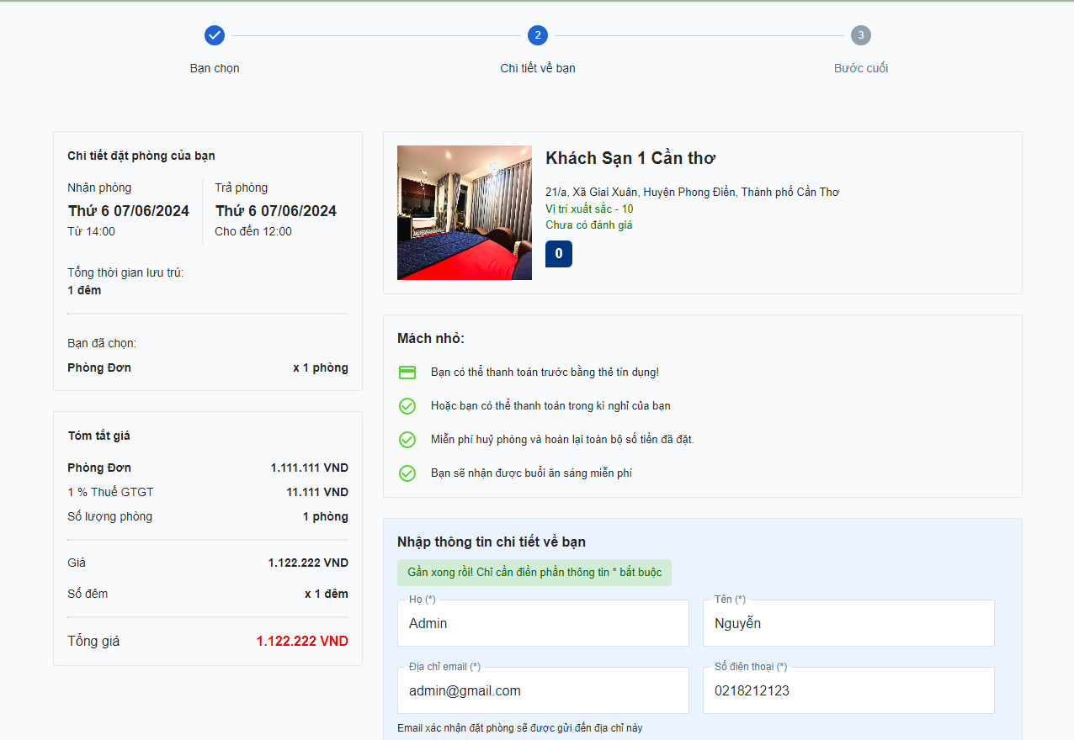

Hình 4 - 21: Giao diện tiến hành đặt phòng(1)

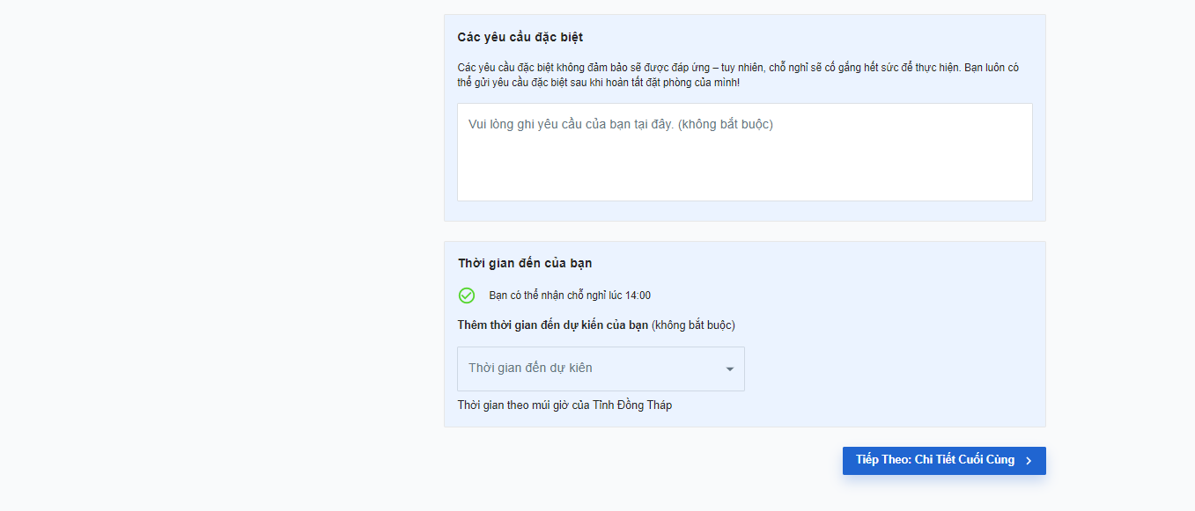

Hình 4 - 22: Giao diện tiến hành đặt phòng(2)

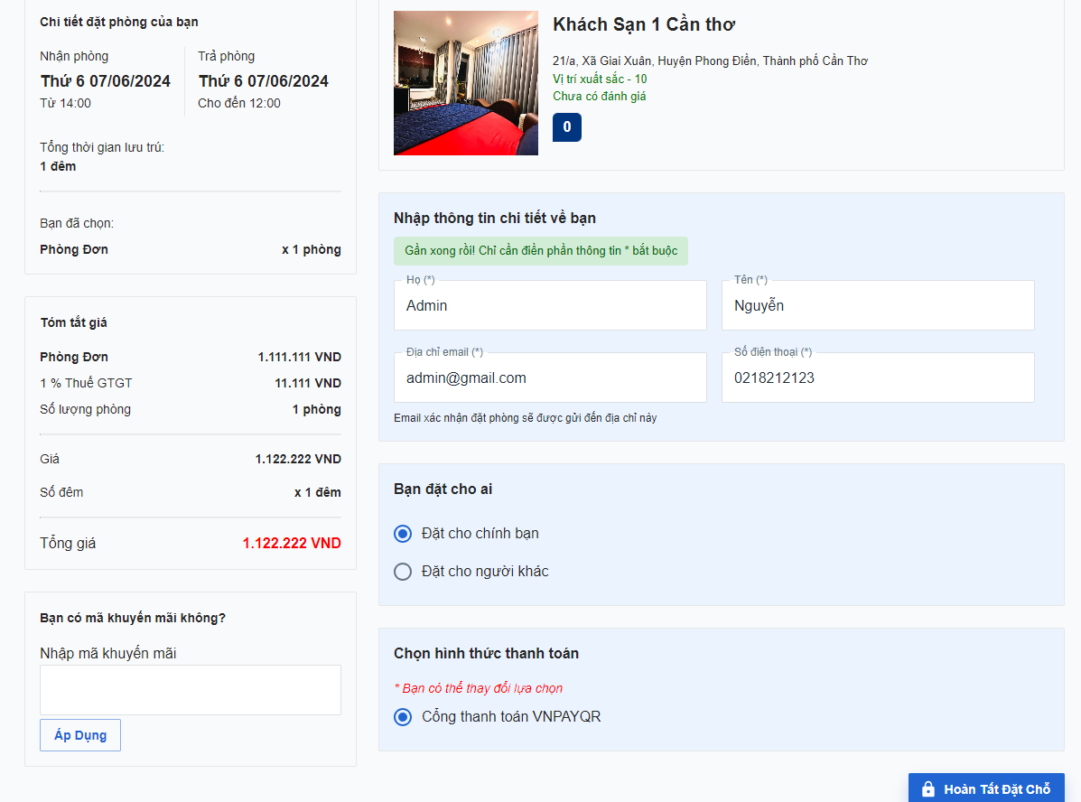

Hình 4 - 23: Giao diện tiến hành đặt phòng bước cuối

Khách hàng thanh toán vnpay khi đặt phòng.

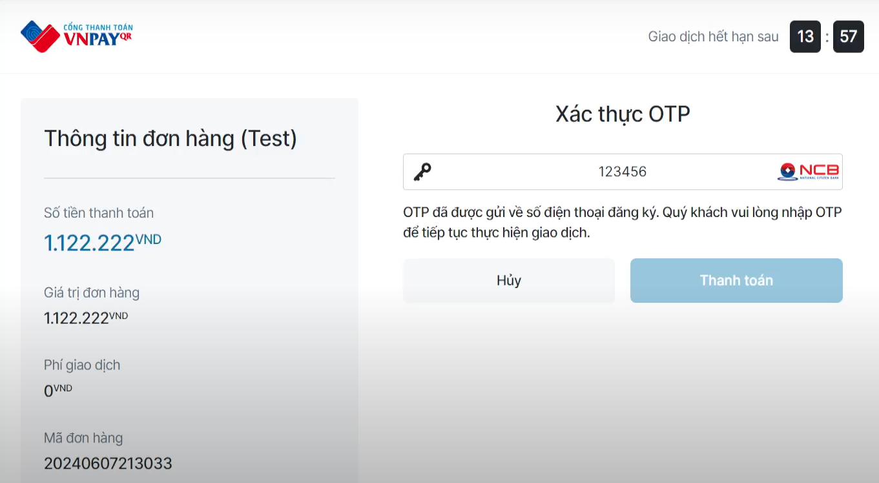

Hình 4 - 24: Giao diện thanh toán vnpay

Giao diện khi khách hàng đã đặt thành công và xem chi tiết lịch. Khách hàng có nhu cầu muốn hủy phòng thì chọn hủy phòng trong trang lịch sử đặt phòng.

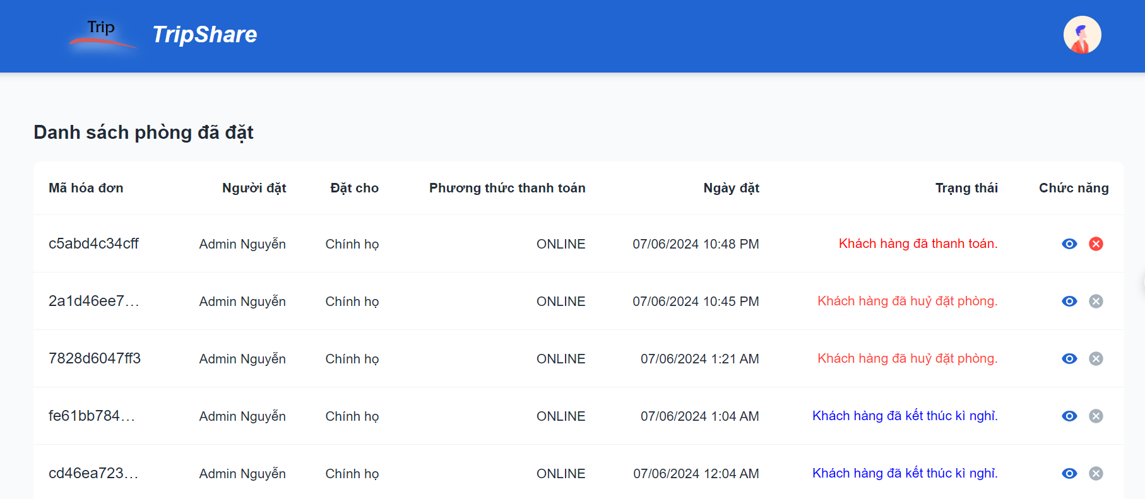

Hình 4 - 25: Giao diện lịch sử đặt phòng

Xem chi tiết đặt phòng của khách hàng.

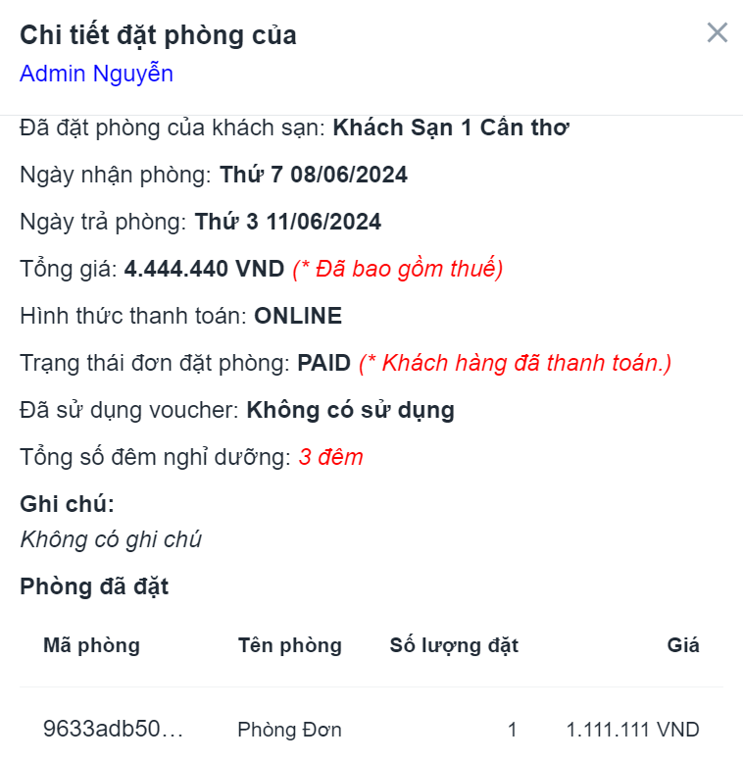

Hình 4 - 26: Giao diện chi tiết lịch sử đặt phòng

## Chức năng của quản trị viên

### Chức năng đăng nhập

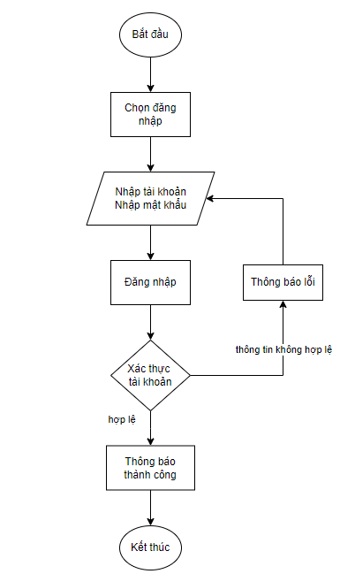

Hình 4 - 27: Lưu đồ giải thuật chức năng đăng nhập

Lưu đồ giải thuật chức năng đăng nhập: Quản trị viên mở đăng nhập vào hệ thống, nhập tài khoản và mật khẩu. Khi đăng nhập thành công thì quản lý có thể thực hiện các tính năng của hệ thống.

### Chức năng quản lý điểm đến

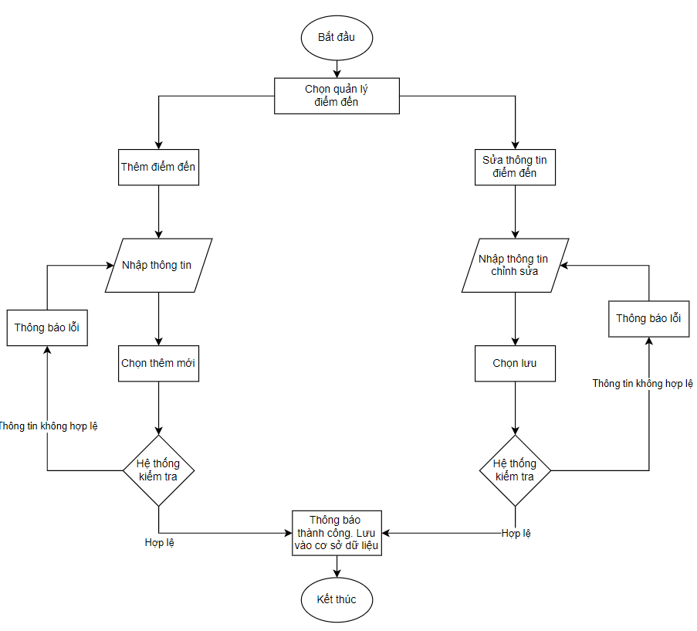

Hình 4 - 28: Lưu đồ giải thuật chức năng quản lý điểm đến

Lưu đồ giải thuật chức năng quản lý điểm đến: Quản trị viên đăng nhập vào hệ thống quản lý, chọn quản lý điểm đến chọn thêm điểm đến để thêm điểm đến. Ngoài ra có thể cập nhật và xem danh sách điểm đến.

### Chức năng quản lý chuyến đi

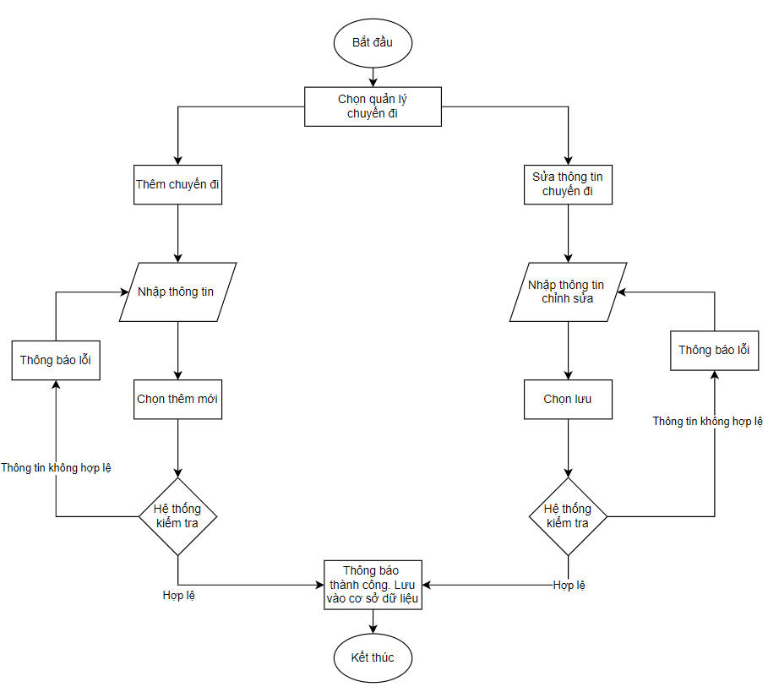

Hình 4 - 29: Lưu đồ giải thuật chức năng quản lý chuyến đi

Lưu đồ giải thuật chức năng quản lý chuyến đi: Quản trị viên đăng nhập vào hệ thống quản lý, chọn quản lý chuyến đi chọn thêm chuyến đi. Ngoài ra có thể cập nhật chuyến đi và xem danh sách chuyến đi.

### Chức năng quản lý tầng

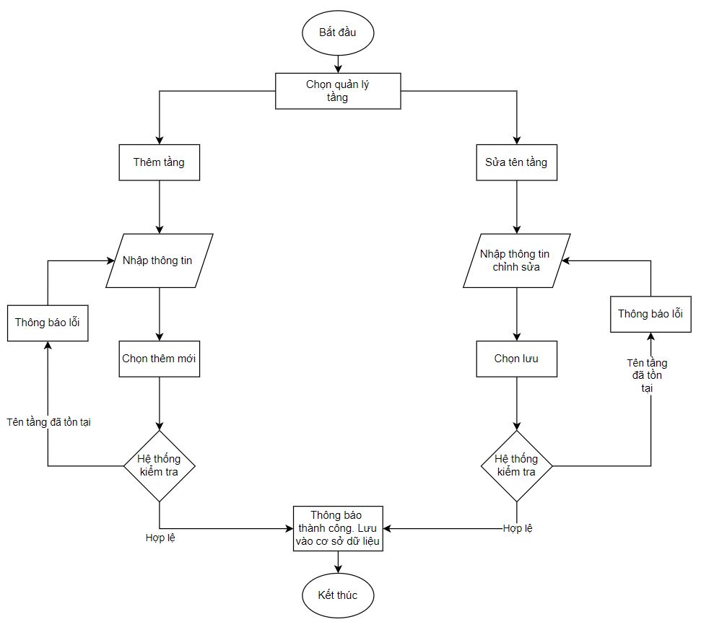

Hình 4 - 30: Lưu đồ giải thuật chức năng quản lý tầng

Lưu đồ giải thuật chức năng quản lý tầng: Quản trị viên đăng nhập vào hệ thống quản lý, chọn quản lý tầng chọn thêm để thêm tầng. Ngoài ra có thể sửa hoặc xem danh sách tầng.

### Chức năng quản lý thiết bị

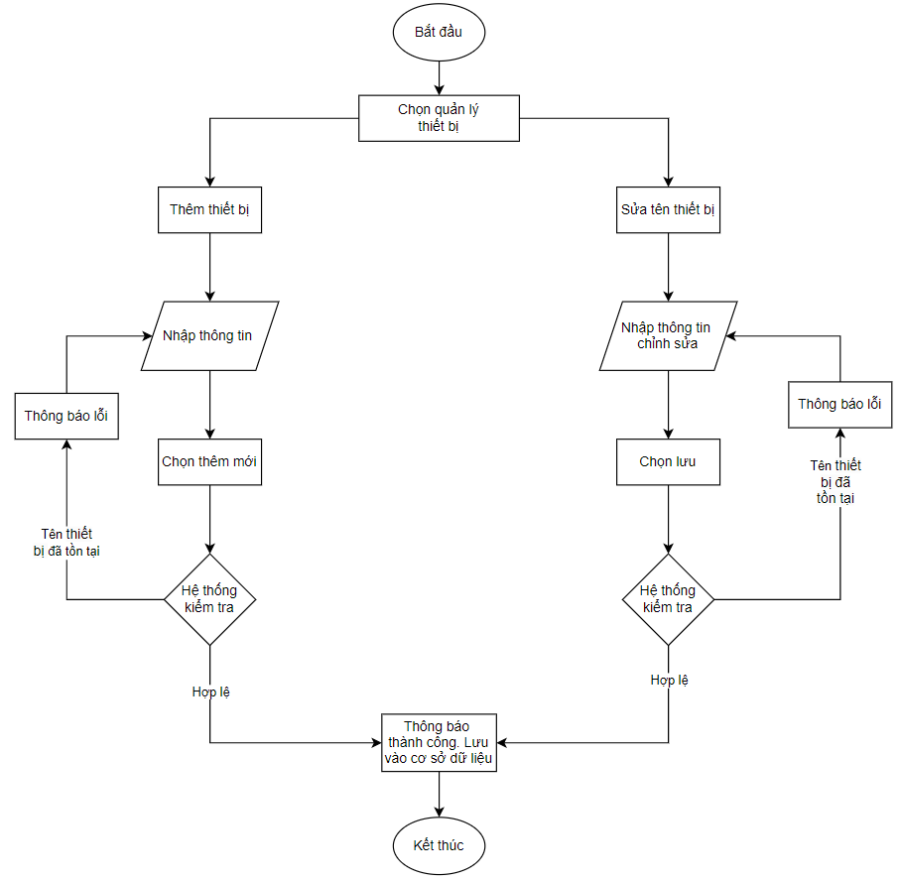

Hình 4 - 31: Lưu đồ giải thuật chức năng quản lý thiết bị

Lưu đồ giải thuật chức năng quản lý thiết bị: Quản trị viên đăng nhập vào hệ thống quản lý, chọn quản lý thiết bị chọn thêm để thêm thiết bị. Ngoài ra có thể sửa thông và xem danh sách thiết bị.

### Chức năng quản lý phòng

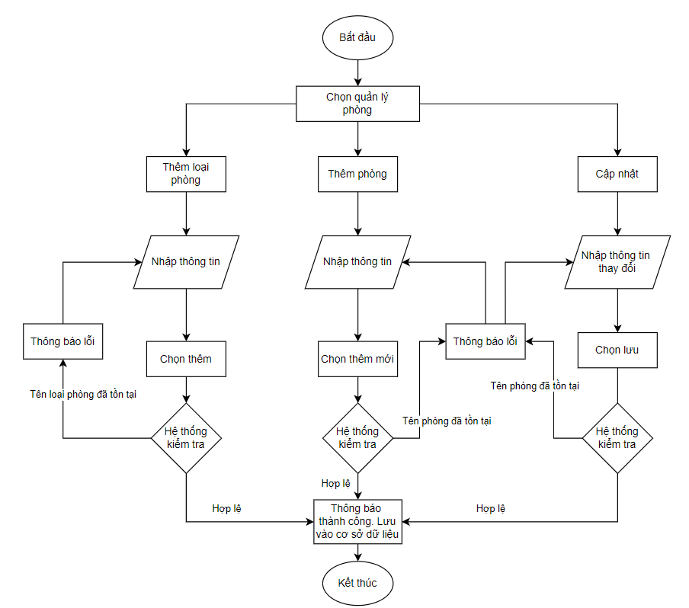

Hình 4 - 32: Lưu đồ giải thuật chức năng quản lý phòng

Lưu đồ giải thuật chức năng quản lý phòng: Nhân viên đăng nhập vào hệ thống quản lý, chọn quản lý phòng chọn loại phòng thêm loại phòng, xem danh sách, có thể cập nhật loại phòng. Sau đó sẽ thêm phòng, xem danh sách phòng, có thể cập nhật thông tin phòng, xem chi tiết phòng.

### Chức năng quản lý đặt chuyến đi

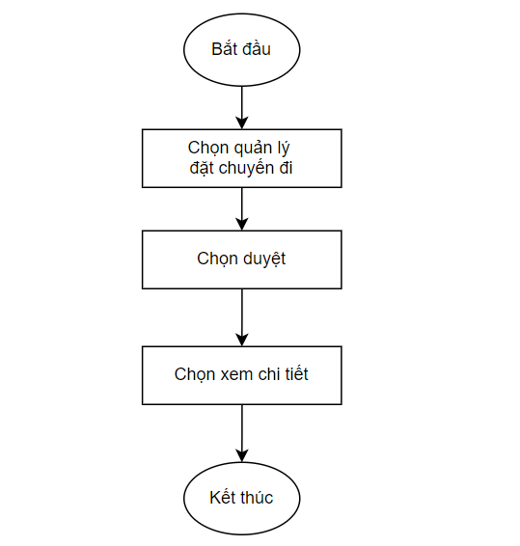

Hình 4 - 33: Lưu đồ giải thuật chức năng quản lý đặt chuyến đi

Lưu đồ giải thuật chức năng quản lý đặt chuyến đi: Quản trị viên đăng nhập bằng tài khoản duyệt thông tin đặt chuyến đi cho khách hàng.

### Chức năng quản lý đặt phòng

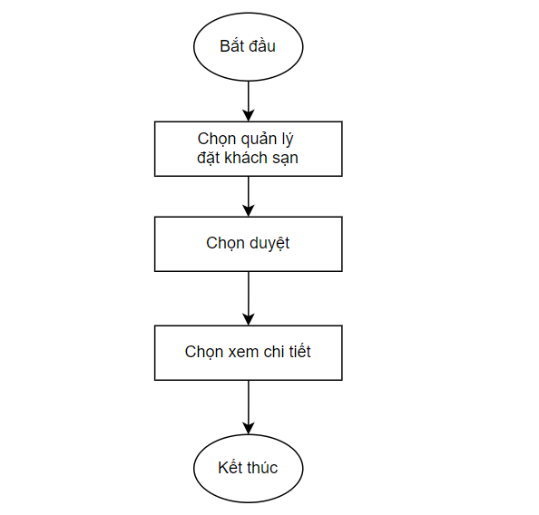

Hình 4 - 34: Lưu đồ giải thuật chức năng quản lý đặt phòng

Lưu đồ giải thuật chức năng quản lý đặt phòng: Quản trị viên đăng nhập bằng tài khoản duyệt thông tin đặt phòng cho khách hàng. Xem chi tiết đặt phòng, xác nhận bắt đầu kỳ nghỉ, xác nhận kết thúc kỳ nghỉ cho khách du lịch.

### Giao diện các chức năng của hệ thống

Quản lý điểm đến: Danh sánh giao diện địa điểm bao gồm các thành phần như tiêu đề, thông tin về tầng và các nút thao tác. Nhập thông tin và chọn thêm điểm đến.

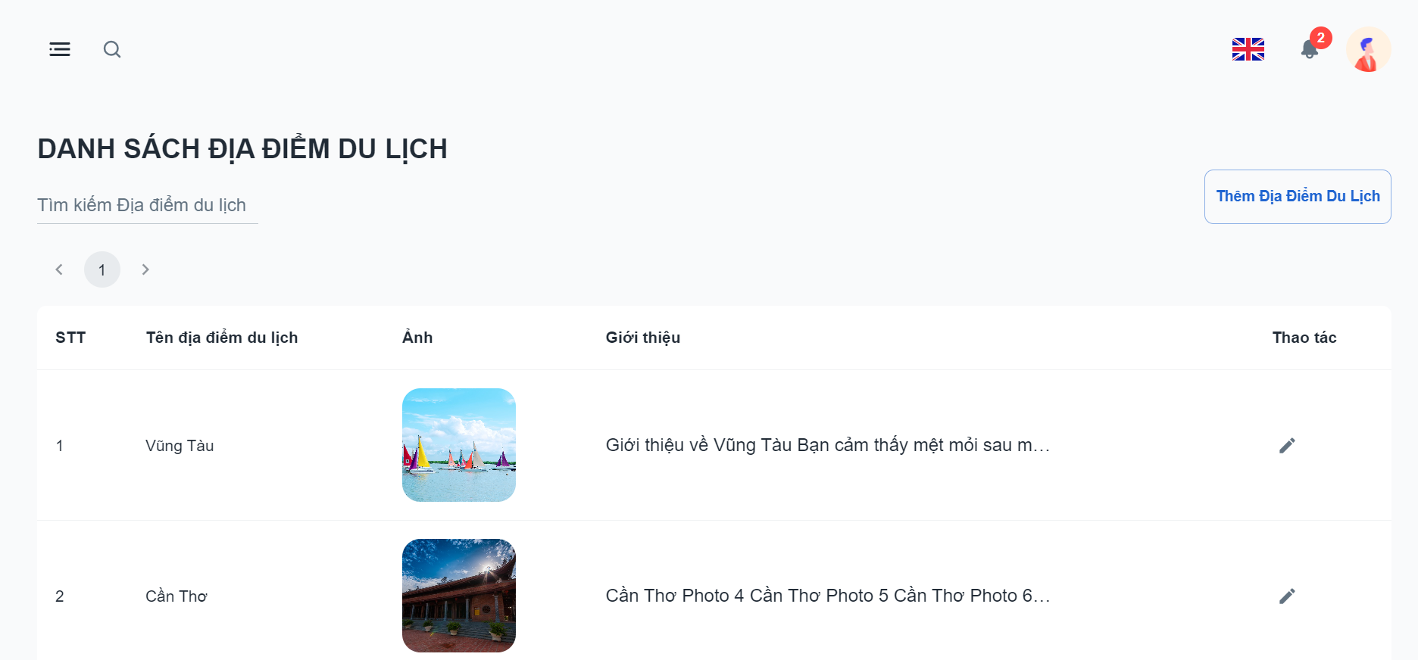

Hình 4 - 35: Giao diện danh sách điểm đến

Giao diện các khu vực du lịch thuộc điểm đến bao gồm các thành phần như tiêu đề, thông tin về tầng và các nút thao tác. Nhập thông tin và chọn thêm nơi du lịch.

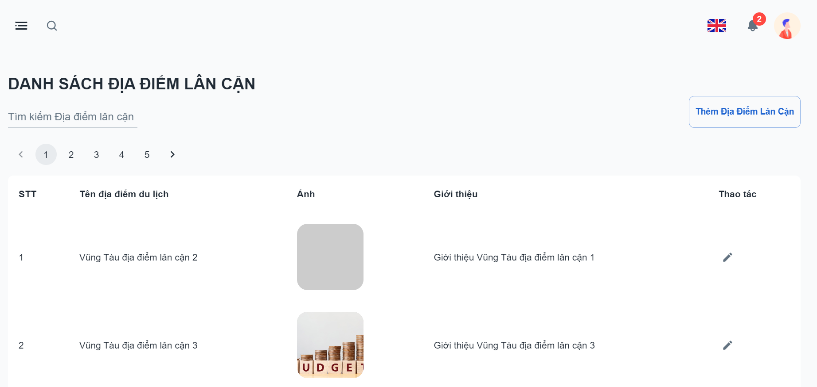

Hình 4 - 36: Giao diện danh sách khu vực du lịch

Quản lý chuyến đi: Danh sánh giao diện chuyến đi bao gồm các thành phần như tiêu đề, thông tin về tầng và các nút thao tác. Nhập thông tin và chọn thêm chuyến đi.

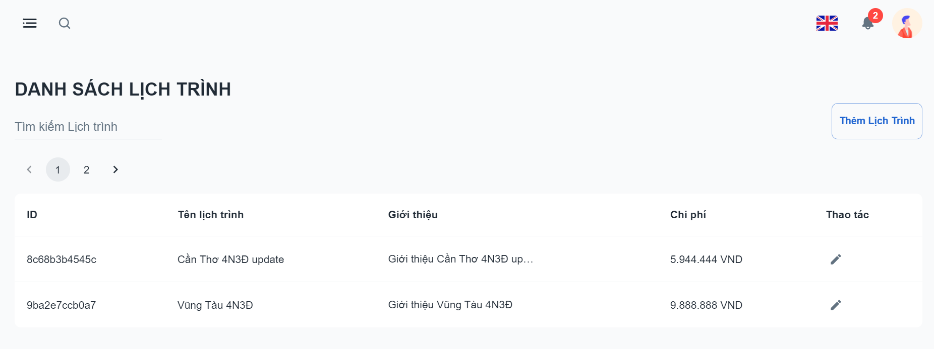

Hình 4 - 37: Giao diện danh sách chuyến đi

Quản lý loại tầng: Danh sánh giao diện tầng bao gồm các thành phần như tiêu đề, thông tin về tầng và các nút thao tác. Nhập thông tin và chọn thêm tầng.

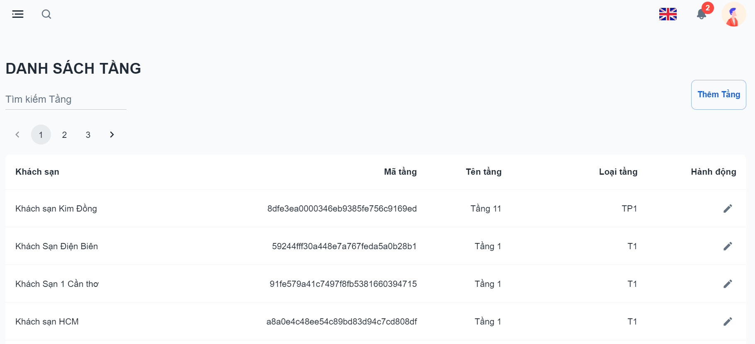

Hình 4 - 38: Giao diện danh sách tầng

Quản lý thiết bị: Danh sách giao diện thiết bị bao gồm các thành phần như tiêu đề, thông tin về thiết bị và các nút thao tác. Nhập thông tin và chọn thêm thiết bị.

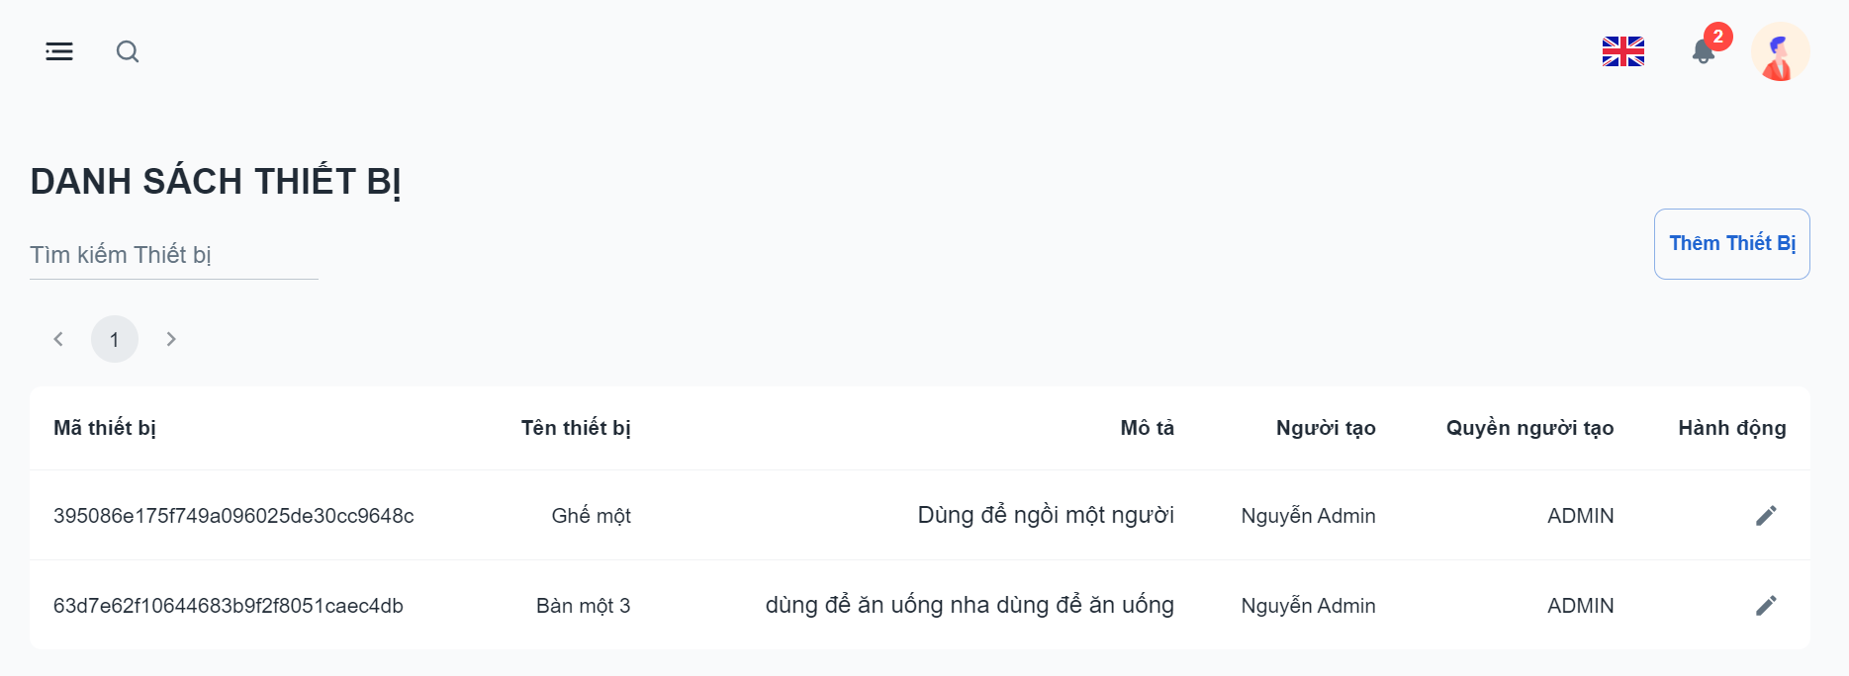

Hình 4 - 39: Giao diện danh sách loại thiết bị

Thêm loại phòng để hỗ trợ thêm phòng cho khách sạn. Danh sách giao diện loại phòng bao gồm các thành phần như tiêu đề, thông tin về phòng và các nút thao tác.

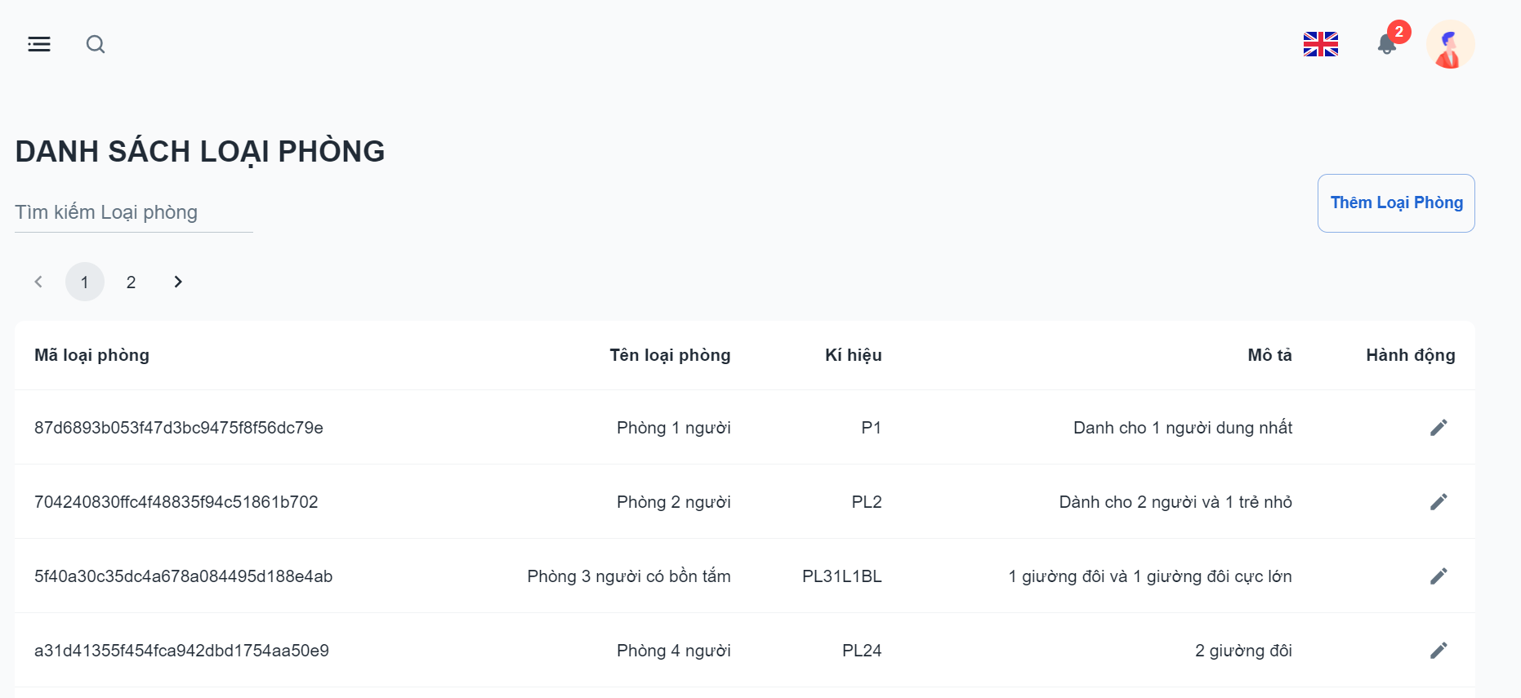

Hình 4 - 40: Giao diện danh sách loại phòng

Danh sách phòng hiện ra với giá phòng, số lượng phòng, loại phòng với trạng thái có sẵn để hiện cho khách hàng đặt phòng và các thao tác thêm phòng, cập nhật thông tin phòng.

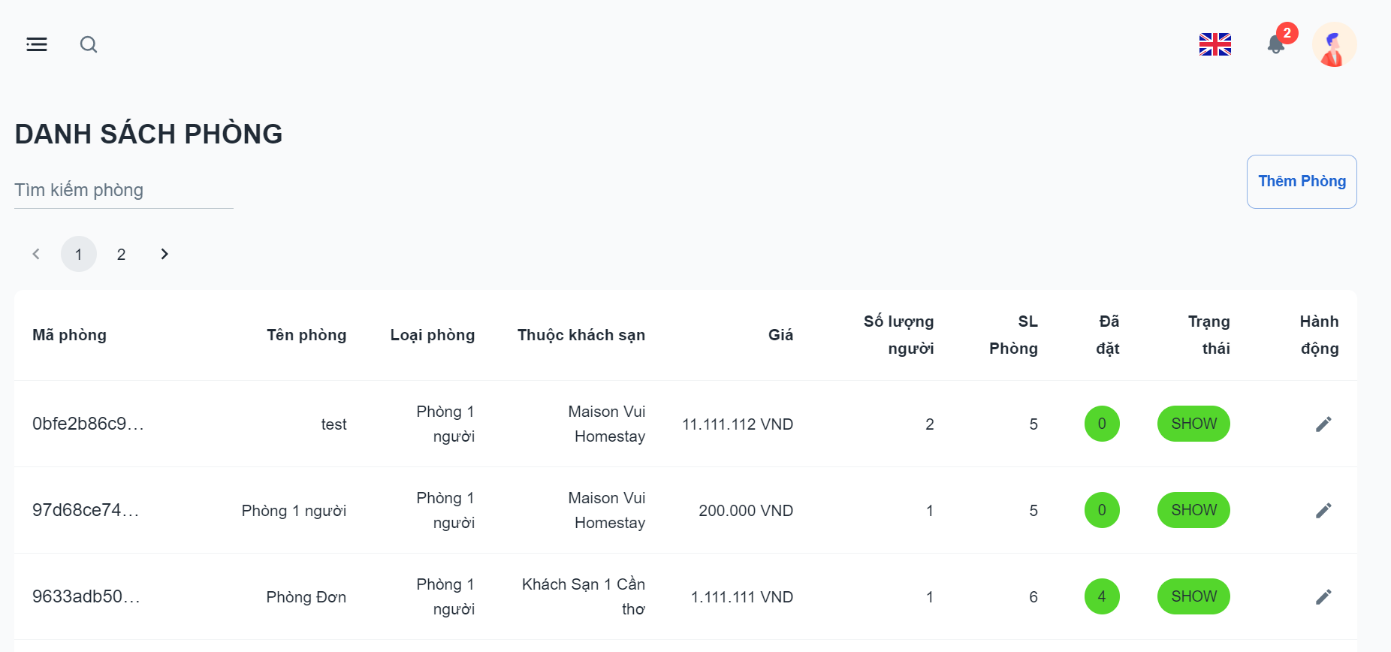

Hình 4 - 41: Giao diện danh sách phòng

Danh sách thông tin đặt chuyến đi và danh sách đặt phòng khách sạn của khách hàng. Quản trị viên thực hiện duyệt các thông tin cho khách hàng và có thể xem chi tiết.

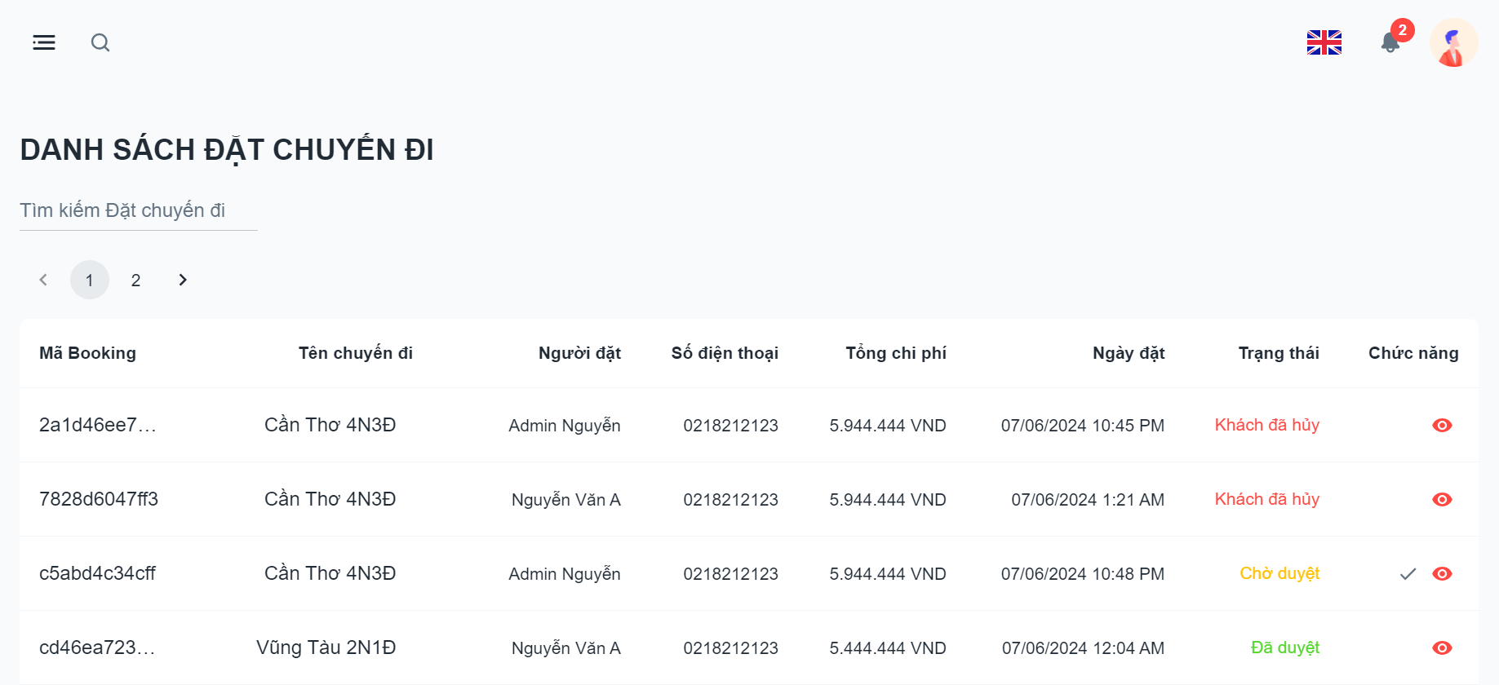

Hình 4 - 42: Giao diện danh sách đặt chuyến đi

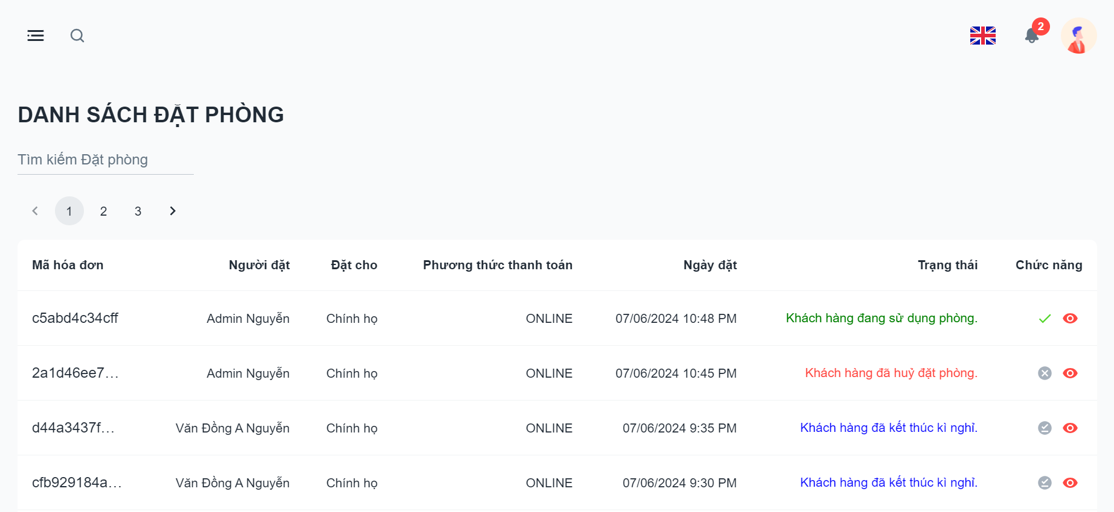

Hình 4 - 43: Giao diện danh sách đặt phòng khách sạn

Giao diện thống kê doanh thu chuyến đi và doanh thu khách sạn.

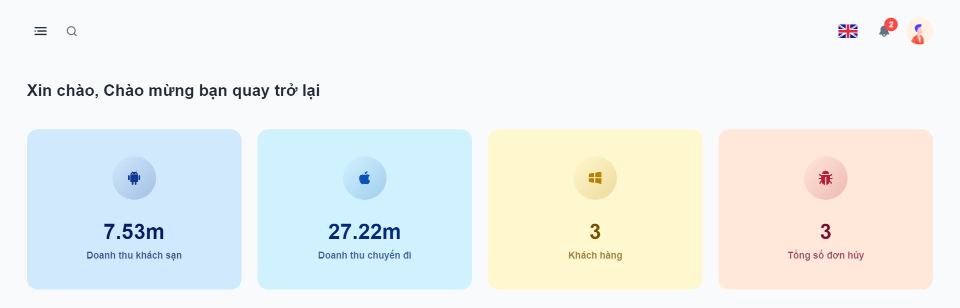

Hình 4 - 44: Giao diện thống kê

# KIỂM THỬ VÀ ĐÁNH GIÁ

## Mục tiêu kiểm thử

Mục tiêu của việc kiểm thử là đảm bảo hệ thống hoạt động ổn định và đánh giá mức độ hoàn thiện của hệ thống cũng như đáp ứng được các yêu cầu đặt ra hay chưa. Kiểm thử giúp tìm ra các lỗi và khiếm khuyết của hệ thống, từ đó có thể sửa chữa và cải thiện hệ thống. Giúp đánh giá chất lượng của hệ thống, đảm bảo hệ thống đáp ứng các yêu cầu đặt ra và giúp tăng cường độ tin cậy của hệ thống, đảm bảo hệ thống hoạt động ổn định trong môi trường thực tế và giao diện người dùng được thiết kế đơn giản, dễ sử dụng và thân thiện với người dùng.

Kiểm thử tính khả dụng: Nội dung chính xác, không mắc lỗi chính tả hoặc ngữ pháp. Thông báo xác nhận cho các hoạt động cập nhật. Kiểm tra liên kết các giữa các activity trong ứng dụng có hoạt động đúng hay không.

Kiểm thử chức năng: Kiểm tra tính chính xác của các tính năng trên hệ thống, bao gồm đặt chuyến đi, đặt phòng, thanh toán, và các tính năng khác.

Kiểm thử cơ sở dữ liệu: Kiểm tra dữ liệu được hiển thị trong ứng dụng có khớp với dữ liệu đang lưu trữ trong cơ sở dữ liệu hay không? Dữ liệu được thao tác trên ứng dụng có được insert vào cơ sở dữ liệu một cách chính xác hay không

Kiểm thử tính bảo mật: Kiểm nghiệm để xác định bất kỳ sai sót và lỗ hổng bảo mật nào.

Môi trường kiểm thử: Chrome

## Kịch bản kiểm thử

### Kịch bản kiểm thử chức năng

|  |  |  |
| --- | --- | --- |
| **STT** | **Mô tả** | **Ngày kiểm thử** |
| 1 | Chức năng đăng ký | 1/6/2024 |
| 2 | Chức năng đăng nhập | 1/6/2024 |
| 3 | Chức năng quản lý chuyến đi /điểm đến | 1/6/2024 |
| 4 | Chức năng quản lý phòng/loại phòng | 1/6/2024 |
| 5 | Chức năng quản lý tầng/thiết bị | 1/6/2024 |
| 6 | Chức năng đặt chuyến đi /đặt phòng của khách hàng | 1/6/2024 |
| 7 | Quản lý đặt chuyến đi /đặt phòng | 1/6/2024 |
| 8 | Chức năng tạo lịch trình cá nhân | 1/6/2024 |
| 9 | Chức năng hủy đặt chuyến đi /đặt phòng của khách hàng | 1/6/2024 |

Bảng 5 - 1: Kịch bản kiểm thử chức năng

### Kịch bản kiểm thử tính khả dụng

|  |  |  |
| --- | --- | --- |
| **STT** | **Mô tả** | **Ngày kiểm thử** |
| 1 | Kiểm tra nội dung màn hình | 1/6/2024 |
| 2 | Kiểm tra các nút chuyển trên màn hình | 1/6/2024 |
| 3 | Kiểm tra các đường dẫn liên kết của hệ thống | 1/6/2024 |
| 4 | Kiểm tra các thông báo khi thao tác người dùng | 1/6/2024 |

Bảng 5 - 2: Kịch bản kiểm thử tính khả dụng

### Kịch bản kiểm thử cơ sở dữ liệu

|  |  |  |
| --- | --- | --- |
| **STT** | **Mô tả** | **Ngày kiểm thử** |
| 1 | Dữ liệu hiển thị trong hệ thống | 1/6/2024 |
| 2 | Kích thước các thuộc tính | 1/6/2024 |
| 3 | Tính hợp lệ | 1/6/2024 |

Bảng 5 - 3: Kịch bản kiểm thử cơ sở dữ liệu

### Kịch bản kiểm thử tính bảo mật

|  |  |  |
| --- | --- | --- |
| **STT** | **Mô tả** | **Ngày kiểm thử** |
| 1 | Kiểm thử mã hóa bảo mật | 1/6/2024 |

Bảng 5 - 4: Kịch bản kiểm thử tính bảo mật

## Kết quả kiểm thử

### Chức năng đăng ký

|  |  |  |  |  |  |
| --- | --- | --- | --- | --- | --- |
| **STT** | **Trường hợp kiểm thử** | **Mô tả các bước** | **Ngày kiểm tra** | **Kết quả thực tế** | **Kết quả** |
| 1 | Đăng ký dành cho khách hàng | - Bước 1: Chọn đăng ký  - Bước 2: Nhập thông tin đăng ký  - Bước 3: Chọn tạo | 1/6/2024 | Đăng ký thành công | Thành công |

Bảng 5 - 5: Bảng kiểm thử chức năng đăng ký

### Chức năng đăng nhập

|  |  |  |  |  |  |
| --- | --- | --- | --- | --- | --- |
| **STT** | **Trường hợp kiểm thử** | **Mô tả các bước** | **Ngày kiểm tra** | **Kết quả thực tế** | **Kết quả** |
| 1 | Đăng nhập dành cho quản trị viên | - Bước 1: Vào trang đăng nhập dành cho quản trị viên  - Bước 2: Nhập tài khoản và mật khẩu  - Bước 3: Chọn đăng nhập. | 1/6/2024 | Đăng nhập thành công | Thành công |
| 2 | Đăng nhập dành cho khách hàng | - Bước 1: Vào trang đăng nhập  - Bước 2: Nhập tài khoản và mật khẩu  - Bước 3: Chọn đăng nhập. | 1/6/2024 | Đăng nhập thành công | Thành công |

Bảng 5 - 6: Bảng kiểm thử chức năng đăng nhập

### Chức năng quản lý chuyến đi/điểm đến

|  |  |  |  |  |  |
| --- | --- | --- | --- | --- | --- |
| **STT** | **Trường hợp kiểm thử** | **Mô tả các bước** | **Ngày kiểm tra** | **Kết quả thực tế** | **Kết quả** |
| 1 | Quản trị viên thực hiện quản lý chuyến đi | - Bước 1: Chọn giao diện quản lý chuyến đi  - Bước 2: Thêm hoặc cập nhật chuyến đi  và lưu | 1/6/2024 | Quản lý chuyến đi thành công | Thành công |
| 2 | Quản trị viên thực hiện quản lý điểm đến | - Bước 1: Chọn giao diện quản lý điểm đến  - Bước 2: Thêm hoặc cập nhật điểm đến  và lưu | 1/6/2024 | Quản lý điểm đến thành công | Thành công |

Bảng 5 - 7: Bảng kiểm thử chức năng quản lý chuyến đi /điểm đến

### Chức năng quản lý phòng/loại phòng

|  |  |  |  |  |  |
| --- | --- | --- | --- | --- | --- |
| **STT** | **Trường hợp kiểm thử** | **Mô tả các bước** | **Ngày kiểm tra** | **Kết quả thực tế** | **Kết quả** |
| 1 | Quản trị viên thực hiện quản lý loại phòng | - Bước 1: Chọn quản lý loại phòng  - Bước 2: Thêm hoặc cập nhật loại phòng và lưu | 1/6/2024 | Thêm sửa loại phòng thành công | Thành công |
| 2 | Quản trị viên quản lý phòng | - Bước 1: Chọn thêm hoặc sửa thông tin phòng  - Bước 2: Nhập thông tin và lưu | 1/6/2024 | Thêm hoặc sửa thông tin phòng thành công | Thành công |

Bảng 5 - 8: Bảng kiểm thử chức năng quản lý phòng/loại phòng

### Chức năng quản lý tầng/thiết bị

|  |  |  |  |  |  |
| --- | --- | --- | --- | --- | --- |
| **STT** | **Trường hợp kiểm thử** | **Mô tả các bước** | **Ngày kiểm tra** | **Kết quả thực tế** | **Kết quả** |
| 1 | Quản trị viên thực hiện quản lý tầng | - Bước 1: Chọn quản lý tầng  - Bước 2: Thêm hoặc cập nhật tầng  - Bước 3: Chọn lưu | 1/6/2024 | Quản lý tầng thành công | Thành công |
| 2 | Quản trị viên thực hiện quản thiết bị | - Bước 1: Chọn quản lý thiết bị  - Bước 2: Thêm hoặc cập nhật thiết bị  - Bước 3: Chọn lưu | 1/6/2024 | Quản lý thiết bị thành công | Thành công |

Bảng 5 - 9: Bảng kiểm thử chức năng quản lý tầng/thiết bị

### Chức năng đặt chuyến đi/đặt phòng của khách hàng

|  |  |  |  |  |  |
| --- | --- | --- | --- | --- | --- |
| **STT** | **Trường hợp kiểm thử** | **Mô tả các bước** | **Ngày kiểm tra** | **Kết quả thực tế** | **Kết quả** |
| 1 | Khách hàng đặt chuyến đi | - Bước 1: Chọn chuyến đi yêu thích  - Bước 2: Nhập thông tin và xác nhận | 1/6/2024 | Đặt chuyến đi thành công | Thành công |
| 2 | Khách hàng đặt phòng | - Bước 1: Chọn đặt phòng  - Bước 2: Chọn ngày  - Bước 3: Nhập thông tin và xác nhận | 1/6/2024 | Đặt phòng thành công | Thành công |

Bảng 5 - 10: Bảng kiểm thử chức năng đặt chuyến đi/đặt phòng của khách hàng

### Chức năng quản lý đặt chuyến đi đặt phòng khách sạn

|  |  |  |  |  |  |
| --- | --- | --- | --- | --- | --- |
| **STT** | **Trường hợp kiểm thử** | **Mô tả các bước** | **Ngày kiểm tra** | **Kết quả thực tế** | **Kết quả** |
| 1 | Quản trị viên thực hiện quản lý đặt chuyến đi | - Bước 1: Chọn quản lý đặt chuyến đi  - Bước 2: Duyệt thông tin cho khách hàng và xem chi tiết chuyến đi | 1/6/2024 | Duyệt thành công | Thành công |
| 2 | Quản trị viên thực hiện quản lý đặt phòng | - Bước 1: Chọn quản lý đặt phòng  - Bước 2: Duyệt thông tin cho khách hàng và xem chi tiết phòng khách sạn | 1/6/2024 | Duyệt thành công | Thành công |

Bảng 5 - 11: Bảng kiểm thử chức năng quản lý đặt chuyến đi/đặt phòng khách sạn

### Chức năng tạo lịch trình cá nhân

|  |  |  |  |  |  |
| --- | --- | --- | --- | --- | --- |
| **STT** | **Trường hợp kiểm thử** | **Mô tả các bước** | **Ngày kiểm tra** | **Kết quả thực tế** | **Kết quả** |
| 1 | Khách hàng tạo lịch trình cá nhân | - Bước 1: Chọn địa điểm  - Bước 2: Lên lịch trình  -Bước 3: Nhập điểm xuất phát và chọn thời gian và xác nhận | 1/6/2024 | Tạo lịch trình thành công | Thành công |

Bảng 5 - 12: Bảng kiểm thử chức năng tạo lịch trình cá nhân

### Chức năng hủy đặt chuyến đi /đặt phòng của khách hàng

|  |  |  |  |  |  |
| --- | --- | --- | --- | --- | --- |
| **STT** | **Trường hợp kiểm thử** | **Mô tả các bước** | **Ngày kiểm tra** | **Kết quả thực tế** | **Kết quả** |
| 1 | Khách hàng hủy đặt chuyến đi/đặt khách sạn | - Bước 1: Chọn lịch sử đặt chuyến đi/đặt khách sạn  - Bước 2: Chọn hủy và xác nhận | 1/6/2024 | Hủy đặt thành công | Thành công |

Bảng 5 - 13: Bảng kiểm thử chức năng hủy đặt chuyến đi/đặt phòng

**Đánh giá kết quả:** Quy trình đánh giá kiểm thử được diễn ra đúng kế hoạch, kiểm thử trên quy tắc thử qua mọi loại trường hợp kiểm tra và nhiều vai trò đáp ứng nhu cầu của khách hàng và tất cả người dùng trong hệ thống, trong quá trình kiểm thử có phát sinh nhiều lỗi đã được sửa. Tất cả chức năng hoạt động đúng với yêu cầu, hoạt động tốt về dữ liệu và hiển thị giao diện.

PHẦN KẾT LUẬN

1. Kết quả đạt được

Qua quá trình thu thập yêu cầu, thiết kế, xây dựng và kiểm thử, hệ thống hỗ trợ du lịch đạt được các chức năng đặt ra của phần đặc tả. Hệ thống được phát triển dựa trên tảng phổ biến là website, tạo điều kiện thuận lợi và linh hoạt cho khách hàng và doanh nghiệp về du lịch. Người dùng đóng vai trò là khách du lịch sử dụng đặt phòng trên nền tảng website thực hiện đặt chuyến đi, đặt phòng thanh toán online qua ví vnpay, hủy phòng, xem chi tiết lịch trình, chi tiết đặt phòng khách sạn. Đối với chủ khách sạn thì quản lý được các quy trình của đặt chuyến đi, đặt phòng, quản lý thông tin đặt chuyến đi, đặt phòng, thống kê doanh thu.

1. Hạn chế

Qua quá trình thực hiện đề tài, thời gian thực hiện đề tài tương đối hạn chế, hơn nữa trong quá trình vừa viết chương trình vừa tìm hiểu về ngôn ngữ lập trình, thiết kế web nên hệ thống không thể tránh được những thiếu sót nhất định. Hệ thống vẫn chưa đạt được mức tối ưu tốt nhất, cần được nâng cấp và mở rộng hệ thống, nhằm mang lại trải nghiệm tốt nhất cho khách hàng.

1. Hướng phát triển

Để đảm bảo hệ thống hoạt động một cách hiệu quả và linh hoạt trong tương lai, chúng ta cần thiết lập một kế hoạch phát triển chi tiết. Các mục tiêu được đề ra dưới đây sẽ giúp tối ưu hoá và mở rộng hệ thống theo hướng phát triển bền vững. Việc cải thiện trải nghiệm người dùng là ưu tiên hàng đầu để làm cho trải nghiệm sử dụng hệ thống trở nên thoải mái, thân thiện và dễ sử dụng hơn.

Mở rộng khả năng tương tác và tiếp cận người dùng toàn cầu, chúng ta sẽ tích hợp đa ngôn ngữ vào hệ thống. Sẽ triển khai chatbot thông minh để hỗ trợ người dùng và tăng cường giao tiếp. Hệ thống nhắn tin sẽ được cải tiến để hỗ trợ trao đổi thông tin nhanh chóng và hiệu quả giữa người dùng và hệ thống. Điều này có thể bao gồm cải tiến trong quản lý tài khoản, cung cấp thông tin chi tiết hơn, và tối ưu hóa quy trình thanh toán. Các tính năng này có thể bao gồm hệ thống quản lý công việc, báo cáo tự động, và công cụ phân tích dữ liệu để hỗ trợ quyết định.

TÀI LIỆU THAM KHẢO

|  |  |
| --- | --- |
| [1] | NodeJS, https://nodejs.org/en. |
| [2] | React, https://react.dev/. |
| [3] | Redux Toolkit, https://redux-toolkit.js.org/. |
| [4] | Express, https://expressjs.com/. |
| [5] | MySQL, https://www.mysql.com/. |
| [6] | Material UI, https://mui.com/. |
| [7] | Cloudinary, https://cloudinary.com/. |
| [8] | Axios, https://axios-http.com/docs/intro. |